Міністерство освіти і науки України
Західноукраїнський національний університет
Соціально-гуманітарний факультет
Кафедра інформаційної та соціокультурної діяльності

КОЛОДІЙЧУК Вікторія Олегівна

Мистецькі технології в соціокультурній діяльності

спеціальність 028 «Менеджмент соціокультурної діяльності»
освітньо-професійна програма «Менеджмент соціокультурної діяльності»
випускна кваліфікаційна робота за освітнім ступенем «магістр»

Виконала студентка
групи МСДм-11
Колодійчук В. О. _________________

Науковий керівник:
д-р пед. н., професор
Щербяк Ю. А.
___________________

Випускну кваліфікаційну роботу
допущено до захисту
«___» _____________ 2021 р.
Завідувач кафедри
канд. іст. наук, доцент І.Р. Недошитко
________________________

Тернопіль – 2021
Зміст

Вступ …………………………………………………………………………..  Розділ 1. Теоретичні засади соціокультурної діяльності ...  1.1. Сутнісні характеристики ключових понять дослідження ………………  1.2. Особливості соціокультурної діяльності …………………………………  1.3. Соціокультурний менеджмент в галузі мистецтва ………………………  Висновки до 1 розділу ………………………………………………………….  Розділ 2. Специфіка використання мистецьких технологій в соціокультурній діяльності ……………………..  2.1. Історичні аспекти становлення мистецьких технологій як засобу соціокультурній діяльності …………………………………………………….  2.2. Роль мистецтва в сучасному соціокультурному просторі ………………  2.3. Значення анімаційної діяльності для соціокультурної сфери …………..  Висновки до 2 розділу ………………………………………………………….  Розділ 3. Шляхи вдосконалення мистецько-культурної сфери в контексті сучасних соціокультурних трансформацій ……………………………………………………………  3.1. Вплив сучасних технологій на можливості використання творів мистецтва в соціокультурній діяльності …………………………………  3.2. Соціокультурна політика держави ………………………………………..  3.2. Проєкт проведення регіонального кінофестивалю ……………………...  Висновки до 3 розділу ………………………………………………………….  Висновки …………………………………………………………………….  Список використаних джерел ………………………………………  додатки ……………………………………………………………………… | 4

ПЕРЕЛІК УМОВНИХ ПОЗНАЧЕНЬ, СИМВОЛІВ, ОДИНИЦЬ, СКОРОЧЕНЬ І ТЕРМІНІВ

СКД  СКС  СД  СКІ  КМС  ДПМ  VR  СКА  КДД | – соціокультурна діяльність  – соціокультурна сфера  – соціальна діяльність  – соціокультурні інститути  – культурно-мистецька сфера  – декоративно-прикладне мистецтво  – Virtual Reality (віртуальна реальність)  – соціокультурна анімація  – культурно-дозвіллєва діяльність
вступ

Актуальність теми. Оновлення сфери української культури зумовило фундаментальні зміни в усіх її ланках. Переосмислення змісту, цілей і завдань сприяло зосередженню уваги суб’єктів соціальної та культурної галузей на досягненню результатів, які впливали б на комфортне входження особистості в соціум та її стремління відповідати на виклики сьогодення. Актуальність дослідження визначається стрижневою роллю культурних процесів у соціальному житті та такими чинниками:
- наявність суспільного запиту на фахівців, які компетентні у розвитку соціокультурної діяльності;
- необхідність розвивати інфраструктуру соціокультурних інститутів для задоволення запитів громадськості щодо культурного розвитку та дозвілля;
- потреба у вихованні творчої, ініціативної, активної особистості із сформованою громадянською відповідальністю та здатністю до виконання різноманітних суспільних ролей.
Концептуальні засади соціокультурної діяльності, її завдання, технології та функції розкривають у своїх наукових працях К. Вайсеро, Т. Кємєрова, Т. Кісєльова, Н. Кочубей, О. Петінова, О. Щербина-Яковлева. Понятійний апарат терміна «соціокультурна діяльність» досліджували А. Гриньків, Т. Спіріна, О. Тадля. Особливості менеджменту соціокультурної діяльності висвітлили в роботах О. Антонюк, Н. Головач, А. Грушина, С. Оборська. Проблеми соціокультурної діяльності розглядали й аналізували у проєкції на феномен культури О. Копієвська, Т. Сідлецька, А. Філіна. Педагогічний контекст наукових досліджень соціокультурної діяльності простежуємо у публікаціях С. Калаур, Я. Корендій, І. Лисакової. Соціокультурні функції видів мистецтв описали Т. Кремешна, Л. Сандюк, В. Титаренко. Вплив інноваційних технологій на розвиток мистецтва озвучили В. Бистрякова, А. Дубрівна, О. Чепелик та ін. Значення анімаційної діяльності для соціокультурної сфери обґрунтували Ю. Возна, Н. Максимовська, І. Сидор. Окремі аспекти досліджуваної проблеми висвітлили у дисертаційних роботах сучасні українські вчені: Бойчук В. М., Коновалов О. Є., Любарець В. В., Шахрай В. М.
Разом із тим, аналіз джерел з досліджуваної проблеми показав, що в них, на нашу думку, недостатньо ґрунтовно та комплексно розкрита роль мистецьких технологій в соціокультурній діяльності.
Актуальність і важливість окресленої проблеми, її соціально-культурне значення, недостатня розробленість, зумовили вибір теми магістерської роботи.
Метою статті є обґрунтування змісту та ролі мистецьких технологій як соціалізуючого чинника в соціокультурній діяльності.
Відповідно до мети дослідження передбачено розв’язання таких завдань:
- Виявити основні характеристики теоретичних підходів у сучасній соціокультурної діяльності.
- Визначити парадигму стратегії використання мистецьких технологій у соціокультурній сфері.
- Окреслити шляхи вдосконалення мистецько-культурної сфери.
- Розробити проєкт проведення культурно-мистецького заходу.
Об’єктом дослідження є соціокультурний простір в Україні.
Предмет дослідження – особливості мистецьких технологій в соціокультурній діяльності.
Методи дослідження. Методологічну основу дослідження утворює сукупність загальнонаукових, загальнофілософських та спеціальних методів, застосованих з метою забезпечення об’єктивності, цілісності, обґрунтованості та достовірності наукових результатів. Зокрема, в роботі використано такі методи: системний – для розгляду феномену соціокультурної діяльності як цілісного явища; аналітичний – для з’ясування особливостей виникнення та закономірностей становлення соціокультурної діяльності; діалектичний – з метою дослідження традиційних та модернізаційних (інноваційних) процесів і явищ в розвитку і взаємозв’язку; функціонально-інструментальний – задля окреслення функцій мистецьких технологій та соціокультурної діяльності; проблемний – для виявлення чинників, які уповільнюють розвиток соціокультурної сфери; систематизації – з метою структуризації сукупності аспектів, котрі визначають функціонування об’єкта і предмета дослідження.
Наукова новизна полягає в тому, що проаналізовано функціональну роль технологій мистецтва в соціокультурній діяльності; здійснено розгляд сутності соціокультурної діяльності крізь призму понять культурного й соціального контекстів; визначено пріоритетні напрями шляхів вдосконалення мистецько-культурної сфери.
Практична значущість полягає у можливості використання напрацьованих матеріалів в освітньому процесі спеціалізованих і вищих навчальних закладів, під час розроблення програм, факультативів, підручників, методичних посібників для вчителів і студентів. Також магістерська робота може слугувати теоретико-методологічною основою для наукового дослідження перспективних напрямків і процесів, що відбуваються в сучасному мистецтві на даний час.
Окремі положення роботи й рекомендації можуть бути використані органами державної влади в практичній діяльності, пов’язаній з питаннями розвитку мистецьких технологій у соціокультурній галузі.
Теоретичну базу дослідження складають нормативно-правові акти України; дисертаційні праці українських науковців, публікації вітчизняних і закордонних вчених, матеріали сучасних публіцистичних видань, підручники, монографії, словники, навчальні та навчально-методичні посібники.
Апробація. Основні теоретичні положення, принципові ідеї та висновки дослідження було оприлюднено на Міжнародній науковій конференції «Міжрелігійний діалог та його вплив на суспільство, політику, бізнес, культуру» (13 жовтня 2021 р., м. Тернопіль), а також на Міжнародній науковій конференції «Інформація та соціальні комунікації сучасного світу: тренди глобалізації» (12 травня 2021 р., м. Тернопіль).
Структура і обсяг роботи. Магістерська робота складається зі вступу, трьох розділів, висновків, списку використаних джерел, додатків.
Загальний обсяг становить 112 сторінок, обсяг основної частини – 73 сторінки. Список використаних джерел складається зі 99 джерел і займає 14 сторінок. Робота містить 1 таблицю, 9 рисунків і 8 додатків.
Розділ 1
Теоретичні засади соціокультурної діяльності

1.1. Сутнісні характеристики ключових понять дослідження

Кращому осмисленню обраної нами для дослідження проблеми, наданню логічної спрямованості науковому пошуку, забезпеченню повноти й точності викладу інформації сприятиме уточнення сутності змісту таких понять: «соціокультурна діяльність», «соціальна діяльність» і «культурна діяльність».
Результати наукових розвідок здійснених А. Гриньківим [18], О. Тадлем [82], С. Шман [92], О. Щербиною-Яковлевою [95], які досліджували сутність визначення терміна «соціокультурна діяльність» свідчать, що є певна суперечливість між цими визначеннями. На їх змістове наповнення, на думку О. Щербини-Яковлевої, впливає те, що соціокультурна діяльність (СКД) досліджується в різних галузях наукової та освітньої діяльності [95, с. 71].
Наведемо декілька прикладів визначення науковцями досліджуваного поняття. Отже, СКД – це:
- сукупність різних занять (художніх, науково-інтелектуальних, естетичних та ін.), під час яких ефективно здійснюється формування ціннісних орієнтацій молоді (Т. Спіріна) [79, с. 140]. Тієї ж думки притримуються автори статті «Соціокультурна діяльність мовної особистості в освітньому просторі закладу вищої освіти» (І. Балашенко, Л. Самчук) [3, с. 73];
- сфера культурної діяльності, яка орієнтована на прилучення людини до культури (Т. Кісєльова та Ю. Красільніков);
- синтез професійної та непрофесійної діяльності, у контексті якої культурна діяльність пов’язується із світом особистості та впливає на її формування (А. Соколов);
- діяльність соціального суб’єкта (особистості, спільноти, соціального інституту тощо) сутність та зміст якого складають процеси створення, трансляції, збереження, засвоєння та розвитку цінностей. традицій та норм різних напрямів культури (А. Марков та Г. Бiрженюк) [92, с. 56];
- сучасна категорія соціально-гуманітарного знання з багаторівневим інтегрованим змістом, що обумовлює її інноваційний характер, і водночас суперечки в обґрунтуванні теоретичних визначень та в практиці мовного вживання (О. Щербина-Яковлева) [95, с. 78].
Низка авторів публікацій, досліджуючи різні аспекти СКД, використовують у своїх працях [61, с. 9–10; 82, с. 167; 40, с. 99; 26, с. 119] таке загальне визначення терміну запропоноване Н. Кочубей: «соціокультурна діяльність – певна система дій, що відображає цілі й функції державної політики в галузі культури і дозвілля, визначає шляхи, методи та засоби їх реалізації; являє собою керований суспільством та його соціальними інститутами процес залучення людини до культури й активного включення самої людини в цей процес» [35, с. 17]. Однак, не заперечуючи правильності цієї дефініції О. Щербина-Яковлева вважає, що не можна звужувати зміст поняття до якихось часткових його складових [95, с. 73], як це пропонує Н. Кочубей. Остання стверджує, що поняття соціокультурного можна розкрити крізь характеристику таких понять, як «культурна діяльність», «соціальна робота» та «соціальна педагогіка» [35, с. 17].
Цікавим є також підхід А. Гриньківа, який проводить демаркацію понять «соціокультурна діяльність» та «соціально-культурна діяльність». Автор зазначає, що поняття «соціально-культурний» складається з двох рівноцінних, не підпорядковані одна одній основ – «соціальне» та «культурне», що припускає можливість цілеспрямованого або стихійного їх поєднання, визначення їхнього співвідношення, а також дозволяє методологічно розмежовувати аспекти. А поняття «соціокультурне», яке складається з компоненти «соціо» (яка позначає відношення до соціуму, суспільства) та прикметника «культурний» доцільно «застосовувати в позначенні таких фактів та феноменів, які утворюють нову соціальну реальність, в якій культура є одночасно продуктом і детермінантом соціальних процесів, аналізуючи яку ми не зможемо диференціювати її на культурну та соціальну складові» [18].
Відповідно, також неповноцінним і некоректним є ототожнення поняття «соціокультурна діяльність» з поняттями «культурно-масова робота» «культурно-виховна робота», «культурно-просвітницька робота», «культурно-дозвіллєва діяльність».
Враховуючи той факт, що аргументоване та логічне визначення поняття СКД відповідно до обраної нами теми дослідження буде необхідною теоретичною та методологічною засадою здійснення наукового пошуку, беручи за основу визначення подане Н. Кочубей та узагальнюючи подану вище інформацію ми здійснили спробу дати авторське визначення терміна «соціокультурна діяльність». Отже, СКД – це процес, сукупність дій якого спрямована на утворення нової соціальної реальності засобами державної інноваційної політики в галузі культури шляхом прилучення суспільством та його соціальними інститутами людини до активної культурної діяльності.
Незважаючи на розбіжності думок вчених щодо соціальної складової СКД її вміст є суттєвим у соціокультурній сфері (СКС).
Сучасна соціологія – теоретичне відображення соціальних відносин і соціальної діяльності (СД) [78, с. 8]. Узагальнивши визначення поняття «соціальна діяльність» авторів декількох публікацій ([16; 23; 60, с. 90]) ми отримали таку дефініцію: СД – форма людської активності під час якої людина шляхом цілеспрямованих дій, що базуються на врахуванні потреб, інтересів і дій інших людей, а також існуючих в суспільстві соціальних норм свідомо створює, змінює або перетворює елементи навколишнього світу.
Серед науковців немає одностайності щодо класифікації видів СД. Так, наприклад В. Піча вважає, що в залежності від характеру відношення людини до оточуючого світу та її взаємодії з іншими людьми СД підрозділяється на такі види: ціннісно-орієнтаційна, матеріально-перетворююча, комунікативна, художня, пізнавальна, політична [60, с. 91]. А на думку Г. Дворецької виокремлюють такі види СД: освітню, споживацьку, трудову, дозвіллєву, рекреаційну, творчу [23]. Виходячи з цього стає зрозумілим, що такі класифікації мають умовний характер, а внутрішнє наповнення сутності видів – інтегративне.
Соціокультурна функція СД – виявлення та задоволення потреб і культурних інтересів людей в різних видах культурної діяльності (культурно-дозвіллєва; спортивно-оздоровча; художня та технічна творчість; туризм); залучення до роботи з ними: установ; організацій; громадських, творчих та інших спілок; тренерів; різних фахівців; організаторів культурно-дозвіллєвої діяльності тощо [54, с. 73].
Культура завжди міцно пов’язана із соціумом і водночас суттєво від нього відрізняється, бо забезпечує у соціальному бутті людини органічний зв’язок між соціальними й природними її якостями. В одному суспільстві можуть співіснувати різні типи культури: вікові, класові, національні, фахові, тощо. Тобто соціальна діяльність без культурного підґрунтя за своїм характером може бути як регресивною так і прогресивною, руйнівною або творчою. Звідси і виходить необхідність у понятті «соціокультурне», яке дає змогу подолати обмеженість соціологічного та культурологічного трактувань життя в історії людства, фіксуючи подвійно-діалектичний зв’язок: розходження та єдність цих аспектів людської діяльності [79]. Соціального впливу культура набуває насамперед у якості необхідного фактору діяльності людини, котра в силу свого громадського характеру передбачає організацію спільної діяльності суспільства, а отже, регулювання її за допомогою певних правил, збережених у символічних та знакових традиціях і системах [86, с. 82].
У Законі України «Про культуру» (розділ 1, стаття 1, пункт 4) визначено, що культурна діяльність (діяльність у сфері культури) – творча, наукова, господарська, бібліотечна, музейна, інформаційна, освітня, культурно-дозвіллєва та розважальна діяльність, спрямована на створення, розповсюдження, тиражування, популяризацію, демонстрування, збереження і використання культурних благ та культурних цінностей для задоволення культурних потреб громадян [67].
Досліджуючи культурний простір, А. Філіна доходить висновку, що культура організовує життєдіяльність людини, а тому кожна культурна форма, в якій здійснюється людська діяльність, виступає як культура діяльності [86, с. 86].
На думку Н. Міхєєвої взаємопроникнення соціальної та культурної систем відбувається з допомогою різних форм інституціоналізації культури у вигляді комунікацій, традицій і обрядів, мови, правових норм і знань [52, с. 223].
1.2. Особливості соціокультурної діяльності

В сучасному суспільстві соціокультурна діяльність направлена на створення придатних умов для організації культурного середовища, яке дозволить людям повноцінно: реалізовувати свої творчі здібності та таланти; задовольняти культурні, фізичні, інтелектуальні та соціальні потреби, в тому числі – відпочивати і розважатися.
Л. А. Бєляєва і М. А. Бєляєва вважають, що для того щоб визначити сутність, структуру і функції СКД необхідно розкрити специфіку кожного із її структурних елементів, до яких відносяться: мета, засоби, суб’єкт, об’єкт, результат, а також умови, в яких здійснюється діяльність (рис. 1.1). А після цього дати цілісну характеристику цих елементів і функцій [30, с. 6].

Структура СКД

Умови

Суб’єкт

Засоби

Мета

Результати

Об’єкт

Рис. 1.1. Структура СКД (Л. А. Бєляєва, М. А. Бєляєва)

На думку О. Щербини-Яковлевої, структура феномену соціокультурного утворюється з сукупності явищ: форм СКД; суб’єктів СКД; продуктів СКД і потреб в цих продуктах; процесів СКД і форм та видів їх відображення; соціокультурних інститутів (СКІ); відносин, структурних та функціональних зв’язків між суб’єктами СКД, її продуктами та СКІ [95, с. 73–74]. Дослідження проведені В. Любарець дозволили встановити, що структурно СКД здійснюється в трьох основних напрямах: економічному, гуманітарному, організаційно-управлінському [43, с. 53].
На сайті, де розміщено відповіді на питання для підготовки до державних екзаменів студентів університету культури і мистецтв запропоновано розглядати реалізацію СКД в рамках соціально-культурної системи до якої входять такі функціонально-спеціалізовані підсистеми:
- професійного духовного виробництва;
- анонімної народної творчості;
- аматорської творчості;
- зберігання культурної спадщини;
- поширення культурних цінностей;
- матеріально-технічного забезпечення творчих і комунікаційних підсистем СКД;
- кадрового забезпечення;
- наукових досліджень;
- управління, керуюча діяльністю інших підсистем;
- юридичного забезпечення [80].
Всі вищевикладені варіанти структурування СКД дуже різняться між собою, однак перелік їхніх компонент дозволяє різносторонньо осмислити цей вид людської діяльності і в подальшому (відповідно до проблеми дослідження) сприяти визначенню місця мистецьких технологій в СКД.
Важливими методологічними категоріями, що характеризують діалектику та суть розвитку соціально-культурних процесів, є принципи СКД [29, с. 104]. Через мінливість ситуації в СКС зумовленої: змінами в економічному та політичному житті суспільства; процесами життєзабезпечення, соціалізації і гуманізації; непостійністю інтересів і потреб людей вони схильні до постійної і безперервної трансформації та диференціації [85, с. 42].
Аналіз наукової літератури показав, що автори публікацій в яких висвітлюються аспекти теорії СКД [10, с. 28–29; 29, с. 105–108; 30, с. 13–14; 40, с. 99; 85, с. 44; 92, с. 58] інтерпретують її принципи дещо відмінно. Узагальнення інформації дозволило виокремити такі загальні принципи СКД:
- пріоритет загальнолюдських інтересів щодо культурних цінностей;
- розвитку ініціативи, творчої активності (у т. ч. самодіяльності) і самостійності індивіда;
- спонукання особистості до творчого самовираження, самоствердження, самоорганізації;
- гуманізації змісту СКД, її підпорядкування потребам, інтересам, цінностям і установкам людини;
- особистісно-диференційованого підходу з врахуванням особливостей індивідів (у т. ч. природовідповідності) і соціально-демографічних груп;
- діалектичної єдності та наступності соціально-педагогічного, культурно-історичного та національно-етнічного досвіду, інновацій та традицій;
- загальнодоступності до СКД та добровільної участі в ній;
- відповідності змісту СКД сучасним здобуткам в культурній, соціальній, економічній, політичній, науково-технічній та інших галузях;
- культуровідповідності технологій СКД (опора на національно-етнічний досвід);
- суспільно-державного співуправління СКД.
Термін «функція» має декілька значень. Так у словнику іншомовних слів Мельничука функція – призначення, обов’язок, робота, діяльність тощо [87]. Вчені К. Вайсеро та В. Хоменко визначають функції СКД як коло обов’язків СКД, що визначають специфіку і засоби досягнення цілей [10, с. 24]. Автори словника СКД В. Наумчік, М. Паздніков, О. Ступакєвіч вважають, що функції СКД – це категорії, що виражають прояв властивостей СКД, за допомогою яких реалізуються культуротворчі можливості суспільства і культурно-творчий розвиток особистості [54, с. 87]. Виходячи з особистих міркувань, такі визначення не є повними тому, що функції СКД відображають певні напрями та види діяльності індивідів, груп, спільнот, СКІ, а також трансформуються відповідно до обставин.
У більшості публікацій автори описуючи функції СКД об’єднують дві окремі функції в одну, наприклад: інформаційно-просвітницькі, культурно-творчі, рекреативно-оздоровчі [10, с. 24]; пізнавально-освітні, креативно-творчі, виробничо-технічні [52, с. 226]; адаптивно-нормативні, освітньо-розвиваючі [54, с. 87] і т. п. Ми вважаємо, що таке об’єднання доцільно здійснювати тільки в конкретних випадках описуючи особливості діяльності суб’єктів СКД. Тоді можна визначити, яку функцію має СКД, скажімо, інформаційно-дослідницьку чи інформаційно-комунікаційну.
Інформація отримана під час опрацювання та аналізу джерел: [10, с. 24], [29, с. 99], [30, с. 8], [52, с. 226], [54, с. 87], [61, с. 15], [92, с. 57] дозволила виокремити основні функції СКД (рис. 1.2) та припустити, що їх можна умовно розподілити на три групи:

Функції

Комунікаційна

Дослідницька

Організаційна

Просвітницька

Інформаційна

Розвивальна

Продуктивна

Культуротворча

Економічна

Рекреативна

Нормативна

Охоронна

Оздоровча

Адаптивна

Рис 1.2. Функції СКД

- Охорона, збереження та дослідження культурної спадщини, передача культурного досвіду, створення нових культурних цінностей.
- Створення придатних умов для розвитку та самореалізації особистості, а також її дозвілля.
- Соціалізація членів суспільства.
Дослідники по різному підходять до визначення поняття «технологія СКД» та пропонують авторські варіанти класифікації цих технологій. Наведемо декілька прикладів.
Так І. Лисакова (поділяючи думку І. Сидор) вважає, що соціокультурні технології – це «…педагогічні системи послідовних алгоритмічних організаційно-управлінських дій, функціонування особистісних, інструментальних та методологічних засобів, скерованих на досягнення запланованих результатів». Класифікація технологій, які застосовуються в соціокультурному просторі, визначається методами, змістом, цілями, засобами СКД [41, с. 180–181]. А на думку К. Вайсеро та В. Хоменко технологія СКД – це сукупність методів, процесів і способів створення та проведення соціально-культурних заходів з метою задоволення культурних потреб людей або вирішення завдань іншої діяльності. Класифікація основних технологій СКД залежить від характеру їх впливу та результату, що сприяє виконанню життєвих завдань людей [10, с. 39].
Аналіз публікацій з досліджуваної проблеми ([10, с. 39], [11], [27], [41], [61, с. 20–23], [96, с. 128–131]) дозволив дійти висновку, що класифікація технологій СКД може здійснюватися за різноманітними напрямами, наприклад:
- за характером вирішуваних завдань (відповідно до цілей): культуротворчі, креативні, дослідницькі, культуроохоронні, інформаційні, пізнавальні, навчальні, виховні, аналітичні, комунікаційні, рекреативні (у т. ч. анімаційні), реабілітаційні, розвиваючі, гуманітарні, дозвіллєві, ідеологічні, ритуально-обрядові;
- за рівнем розробки і впровадження технології (охоплення цільової аудиторії): великомасштабні (міждержавні, державні, регіональні, етнічні); макротехнології (в окремих містах, трудових об’єднаннях (у т. ч. галузеві), соціальних і суспільних інститутах); мікротехнології (в невеликих населених пунктах чи групах, індивідуальні);
- за видами діяльності: фольклорні, декоративно-прикладні, художньо-колекційні, ігрові, фізкультурно-спортивні, археологічні, туристичні, музичні, рекламні, комплексні та ін.;
- за сферою застосування: мистецькі, наукові, психологічні, педагогічні, спортивні, військові, релігійні, політичні;
- за складом учасників: загальні та диференційовані (елітарні; за віком, станом здоров’я, уподобаннями тощо);
- за виконуваною роботою по забезпеченню СКД: аналітичні, економічні, маркетингові, планування, контролю, коректування, діагностування, проєктні, організаційні, управлінські;
- за ступенем суб’єктності: авторські (професійні та аматорські, індивідуальні та колективні), виконавські (репродуктивні), імпровізаційні;
- за способом створення: нормативні (сукупність історично сформованих норм поведінки і діяльності груп населення) та інституційні;
- за змістовим наповненням: традиційні, інноваційні;
- за суб’єктами організації діяльності.
Т. Кемерова до суб’єктів СКД відносить: особистість; сім’ю; мікросоціум; державні та недержавні інститути, організації й об’єднання; галузеві установи та організації; міністерства та відомства в сферу компетенції яких входить регулювання СКД. У свою чергу СКІ авторка класифікує на:
- просвітницькі (музеї, виставки, галереї, бібліотеки, лекторії і т. п.);
- культурно-дозвільні (клуби, дитячі дозвіллєві установи, центри самодіяльної художньої та декоративно-прикладної творчості, туристично-екскурсійні установи, спортивно-оздоровчі та ігрові центри і т. п.);
- культуроохоронні (органи з обліку, охорони і використання пам’яток культурно-історичної спадщини, реставраційні майстерні, архіви, природно-культурні заповідники і т. п.);
- мистецтькі (театри, студії, оркестри, кіностудії, художні майстерні, творчі спілки);
- поширення культури (засоби масової інформації, книговидавництво та книготоргівля, кінопрокат, інформаційно-комп’ютерні центри) [30, с. 70–71].
Ю. Красільніков класифікує СКІ за трьома групами:
  - зайняті виробництвом духовних цінностей: ідеологія, політика, право, державне управління, наука, церква, журналістика, освіта, мистецтво, мова, література, архітектура, мистецтво, аматорська творчість (в т. ч. технічна), художня самодіяльність, колекціонування;
  - зайняті комунікацією, трансляцією духовних цінностей (різної інформації): преса, радіо, телебачення, видавництво книг і торгівля ними, музеї і виставки, реклама, архіви та бібліотеки, пропаганда і проповідництво, електронна пошта, конференції, презентації і т. д;
  - зайняті організацією різних видів неформальної творчої діяльності: сім’я, клубні та садово-паркові установи, фольклор, народна творчість, народні звичаї, обряди, масові свята, карнавали, гуляння, ініціативні культурозахисні товариства та рухи [29, с. 297–298].
З вищевикладеного очевидно, що класифікація СКІ запропонована Т. Кемеровою є більш логічною та досконалою, тому що наприклад, у третій групі Ю. Красільніковим вперемішку подані інститути (сім’я, клубні установи, культурозахисні товариства) та напрями їхньої діяльності (народні звичаї, карнавали, гуляння та ін.).
Описуючи теоретичні аспекти розвитку СКС С. Кучин відзначає, що від міри її розвитку в країні (регіоні) залежить якість життя населення, рівень поступу, культури та самобутності суспільства. СКС покликана своєчасно розв’язувати суперечності пов’язані із стрімким техніко-технологічним розвитком суспільства та занепадом духовно-культурної складової людського життя [38, с. 56–57].
Відповідно велике значення для розвитку СКС має вирішення проблем СКД. Результати досліджень проведених Т. Кісєльовою та викладених у підручнику «Соціально-культурна діяльність» ще в 2004 році свідчать про те, що стан справ суттєво не покращився (особливо це стосується СКД у сільській місцевості). До типових проблем авторка відносить такі:
- невідповідність змісту і функцій об’єктів СКС сучасним ринковим умовам;
- відсутність умов і організаційних механізмів розвитку і саморозвитку, міжвідомча роз’єднаність і нескоординованість діяльності установ СКС, жорстка регламентація і інші управлінські проблеми;
- скорочення бюджетних коштів, відсутність гласності в їх розподілі, невміння або небажання працювати з потенційними спонсорами, інвесторами, донорами та іншими джерелами позабюджетного фінансування;
- зниження суспільної значимості і престижу соціокультурних установ, їх недооцінка з боку влади, партнерів, журналістів, населення;
- зниження соціального статусу та професійної самооцінки осіб, зайнятих на об’єктах соціокультурного профілю [29, с. 126].
Здійснення ефективної СКД значною мірою залежить від наявної ресурсної бази – сукупності основних компонентів, необхідних для виробництва конкретного культурного продукту, культурних благ або послуг [29, с. 368], які можна розподілити на такі групи (рис. 1.3):

Ресурси

Інформаційно-методичні

Нормативно-правові

Матеріально-технічні

Соціально-демографічні

Кадрові

Морально-
етичні

Фінансові

Рис. 1.3. Ресурси соціокультурної діяльності
- нормативно-правові – сукупність правових і нормативних документів, які регулюють організацію, проведення та забезпечення СКД;
- кадрові (творчі, інтелектуальні, наукові) – керівники (менеджери); фахівці, напрям і рівень підготовки яких відповідає напряму діяльності організації та забезпечує виконання всіх її функцій; технічний та допоміжний персонал;
- фінансові – бюджетні та позабюджетні джерела фінансування, використання яких не суперечить чинному законодавству;
- матеріально-технічні – нерухоме та рухоме майно організації; твори культури і мистецтва, які можна використовувати під час СКД; природні ресурси;
- соціально-демографічні – сукупність фізичних осіб, що проживають на певній території (регіон, населений пункт, мікрорайон тощо) та розрізняються за різними (соціальними, етнічними, віковими, професійними та ін.) ознаками, а також за рівнем активності;
- інформаційно-методичні – зовнішня та внутрішня інформація, методичне забезпечення, які необхідні для функціонування СКІ та реалізації завдань СКД;
- морально-етичні – сукупність етичних, моральних норм і правил, які сприяють дотриманню професійного обов’язку, відповідальності, гідності, честі в повсякденних вчинках і діях та створенню позитивного психологічного клімату в колективі [29, с. 368– 402; 10, с. 79–84].
Слід відзначити, що ситуація із поповненням фінансових, інформаційно-методичних і матеріально-технічних ресурсів СКД тимчасово покращується під час виборчих кампаній до органів влади різних рівнів, або під час проведення рекламних акцій великих компаній у містах.

1.3. Соціокультурний менеджмент в галузі мистецтва

Менеджмент – планомірний вплив спрямований на колектив виконавців або окремих працівників з метою виконання поставлених перед ними завдань та досягнення окреслених цілей [90, с. 5]. Він представляє собою поєднання різних функцій (таких як маркетинг, планування, організація, розробка, контроль) і враховує природу інновацій, інноваційного процесу та діяльності, а також механізми управління ними. Інновації торкаються всіх сфер людської діяльності та значно впливають на господарський процес, тому інноваціями необхідно вміти управляти [47, с. 8–9]. Інноваційний менеджмент як система – це комплекс неформальних і формальних правил, принципів, норм, методів, ціннісних орієнтирів, організаційних форм, зв’язків та економічних відносин, які регулюють різні сфери інноваційної діяльності (рис. А.1) [47, с. 12–14]. Оволодіти мистецтвом професії управлінця-менеджера, можна тільки за допомогою пізнання науки управління [90, с. 7].
Будь-який об’єкт управління являє собою складну систему взаємозалежних частин і елементів. Ця система зазнає впливів, що йдуть із зовнішнього середовища, й тому, для більш ефективного функціонування вона повинна постійно адаптовуватися до цих впливів, які постійно змінюються. Через те, ціль менеджменту полягає в тому, щоб створити ефективну організацію і потім змінювати її так, щоб вона відповідала мінливим умовам і обставинам. Суть цих змін полягає в тому, щоб на основі ретельного опрацювання й аналізу проблеми встановити протиріччя, сформулювати адекватну їм задачу, і серед низки альтернативних рішень вибрати те, що якнайкраще буде сприяти поставленим завданням [59, с. 29].
Формування системи менеджменту СКС (у т. ч. культурно-мистецької) в сучасних умовах більше обпирається на активність та саморозвиток громадян, на консенсус, толерантність та ідеологічний плюралізм, як запоруку творчої та раціональної участі людей у соціокультурному житті громадськості. Тому, менеджмент культурно-мистецької сфери (КМС) за цих обставин набуває іншого змісту. Замість рішучої адміністративної регламентації культурних процесів, керування спрямоване на підтримку культури. А це потребує не лише активного осмислення, а й зміни його стилю та культури управління загалом. Наукові розвідки О. Антонюка дозволили зробити висновок, що головними напрямами менеджменту КМС є: створення механізму правової регламентації втручання держави у культурні процеси; реформування системи управління галуззю культури; формування правового та економічного підґрунтя для діяльності недержавних культурних інституцій; розвиток ринкових структур у різних секторах культури. Все це має здійснюватися відповідно до загальних функцій управління: по-перше, планування, у ході якого визначається і деталізується мета функціонування та розвитку усієї культурно-мистецької інфраструктури, поетапність і терміни реалізації та розподілу ресурсних можливостей; по-друге, формування структури органів державної влади та місцевого самоврядування, закладів культури тощо, а також забезпечення всім необхідним для їх нормальної роботи (матеріалами, обладнанням, персоналом, фінансовими ресурсами і т. д.) [1, с. 105].
Враховуючи сказане вище, під менеджментом культури слід розуміти не лише управління закладами культури, а і діяльність спрямовану на регулювання процесів у цій сфері, які впливають на економічну, політичну, соціальну, духовну складові життя суспільства [17, с. 11].
Аналіз публікацій дозволив виокремити головні проблеми розвитку менеджменту КМС, зокрема, це необхідність:
- гарантованого забезпечення єдності ринково-управлінських механізмів, які б доповнювали і підкріплювали свою узгоджуваність за принципом: те, що планувалося, воно б мало контролюватися та фінансуватися [56, с. 58];
- оновлення нормативно-правової бази (зокрема, наявність практики конкурсів на заміщення вакансій у КМС);
- модернізації системи управління кадрами та достатнє забезпечення ними сфери культури;
- забезпечення нормальної оплата праці, реальних перспектив творчого зростання та стабільності працевлаштування;
- ухвалення стійких компетентних рішень владних структур (у т. ч.: недопущення надмірної регуляції і громіздких виконавських процедур, які обмежують новаторство у сфері; розширення горизонту планування в центральних і місцевих органах влади; посилення координації між різними рівнями та органами влади);
- недопущення розриву між державною політикою і громадянським суспільством (слід залучати відділи культур до формулювання цілей культурної політики, які б відповідали інтересам більшості груп у місцевій громаді, розробці чи плануванню заходів, які б сприяли досягненню цих цілей) [17, с. 12];
- стратегічного орієнтування на ефективне функціонування всього культурного комплексу країни з метою його подальшого розвитку, децентралізацію та кадрову оптимізацію;
- налагодження ефективних інформаційно-культурних зв’язків у регіональному розрізі (горизонтальний рівень), зокрема між регіонами та всередині областей країни (така міжсекторна взаємодія професійного характеру сприятиме просуванню спільних цінностей та створенню нових партнерств, що мають на меті розвиток культурних індустрій, а також дозволить реалізувати ряд корпоративних міжгалузевих проєктів) [19, с. 57];
- надання можливості для повноцінної реалізації таких функцій менеджменту, як: планування, координування та співпраці.
Таким чином, система менеджменту культурно-мистецького комплексу охоплює такі структурні частини та елементи, як: безпосередня культурно-мистецька діяльність об’єднань, які є поборниками культурних цінностей та споживачами культурного продукту; інституційна мережа, що охоплює культурні організації, культурно-освітні заклади, творчі об’єднання та ін.; виробництво в галузі культури, яка здійснюється як на професійному рівні, так і на аматорських засадах [19, с. 60].
Висновки, здійснені А. Грушиною за результатами її наукових досліджень, дозволили більш глибоко зрозуміти сутність менеджменту в сфері культури та мистецтв, особливості його організації та специфіки. Вона вважає, що на стан і перспективні вектори розвитку механізму управління культурно-мистецьким комплексом впливають наступні фактори: по-перше, загальносвітові тенденції розвитку менеджменту; по-друге, динаміка соціокультурних процесів інтеграції, глобалізації та інтернаціоналізації українського суспільства, зумовлена їхніми трансформаційними процесами; по-третє, масове споживання і застосування у виробництві інноваційних інформаційно-комунікаційних технологій та засобів [19, с. 60].
В цьому контексті варті уваги доволі складні завдання, що стоять перед менеджерами культури. Науковець Н. Головач вважає, що в Україні поступово з’являється нова генерація незалежних менеджерів культури, які ефективно працюють та реалізовують інноваційні культурно-мистецькі проєкти, у тому числі, спільно з європейськими партнерами [17, с. 10]. Так, наприклад, контрактна форма роботи керівника закладу культури, яка є широко застосовується в цивілізованому світі, передбачає надання топ-менеджером власного плану роботи на декілька років. Професіонали зазначають, що необхідно впровадити таку вимогу до керівників, як представлення власної стратегії розвитку. А відведені законодавчою нормою п’ять років дії контракту є найбільш оптимальним терміном для впровадження фундаментальних змін у закладах культури. Управляти сьогодні державним або комунальним закладу культури може кожен, хто має певний досвід роботи в соціокультурній сфері, мотивацію та відповідну освіту. Головне, щоб було натхнення вирішувати складні завдання, які стоять перед менеджерами культури [17, с. 12]. Тому до професійних здібностей сучасного менеджера в галузі культури та мистецтва ставиться низка вимог. Він зобов’язаний:
- керувати культурно-мистецькими проєктами з урахуванням існуючих економічних та суспільних умов (менеджмент, орієнтований на результат, коли на стадії розроблення проєкту вираховується його вплив на громаду, конкретну сферу та суспільство в загальному);
- вміти в розумних межах ризикувати і бути здатним зменшувати вплив ризикових ситуацій на фінансовий стан підприємства (керувати ризиками);
- послідовно реалізовувати програми розвитку персоналу для забезпечення життєздатності підприємства в умовах внутрішньої і зовнішньої конкуренції;
- мати розуміння міжнародного бачення розвитку сучасної української культури, яке допомагає українським менеджерам здійснювати промоцію своїх організацій та мистецьких проєктів на належний рівень, що є дуже важливим чинником у наш час [91, с. 2–3];
- бути ґрунтовно обізнаним з технологіями та методами організації і фінансового контролю, маркетингу, психологічної та просвітницько-роз’яснювальної роботи з персоналом;
- могти уміло репрезентувати себе, особистий досвід;
- планувати свій культурно-професійний розвиток, брати участь у різноманітних ділових, політичних і суспільних заходах [56, с. 62–63].
- вдосконалювати й розвивати свій інтелектуальний і загальнокультурний рівень;
- застосовувати культурологічне та художньо-мистецтвознавче знання у професійній діяльності та соціальній практиці (у т. ч. вільно володіти теоріями, категоріями і методами, пов’язаними з вивченням культурних форм, процесів, практик) [83, с. 383].
До сучасних менеджерів також ставляться вимоги щодо специфічних фахових знань та відповідної практики впровадження інноваційних заходів з використанням новітніх технологій соціально-культурного програмування в діяльності культурно-мистецьких закладів. Впродовж останніх років в Україні проводилися численні тренінги з проєктного менеджменту та фандрейзингу як для недержавних, так і державних організацій культури. Слід відзначити, що проєктні заявки складали керівники бібліотек, музеїв і клубів. Цікаво, що багато хто з них виграв і реалізував не один грант. А управління культури беруть участь у розробленні критеріїв оцінювання діяльності установ та проведених ними заходів [17, с. 12–13].
Необхідно зазначити, що організаційно-управлінські технології в діяльності менеджера СКС мають низку особливостей, які проявляються в наступному:
- зміст діяльності менеджера дозволяє використовувати широкий діапазон видів і форм управління;
- на основі взаємної зацікавленості здійснюється співробітництво з установами з різних галузей, органами влади, громадськістю та, по можливості, залучаються різноманітні матеріально-технічні і фінансові ресурси;
- застосовуються методи конкуренції за реалізацію комерційних й соціальних проєктів, з отримання бюджетних та позабюджетних коштів;
- здійснюється пошук інноваційних механізмів управління;
- засвоюються нові знання і уміння в сфері управління, економіки і права (відбувається розвиток фахових компетентностей).
Організаційно-управлінські технології припускають розподіл обов’язків, дотримання ієрархії і контролю, зміст організаційно-адміністративної діяльності, структуру, штатний розпис та фінансування [81, с. 157–158].

Висновки до 1 розділу

На основі аналізу існуючих підходів закордонних та вітчизняних вчених щодо визначення базових понять дослідження, систематизовано категорійний апарат за такими ключовими поняттями, як «соціокультурна діяльність», «соціальна діяльність» і «культурна діяльність».
Узагальнення інформації дозволило дійти висновку, що погляди науковців щодо визначень понять «соціокультурна діяльність» і «соціальна діяльність»дещо відрізняються. Щодо СКД, то це можна пояснити тим, що специфіка соціокультурної сфери з точки зору її науково-методичного забезпечення проявляється, перш за все, у тому, що в дослідженні теорії та практики СКД беруть участь вчені з різних галузей (соціології, культури).
Також відмінності у поглядах обумовлені:
- позиціями наукових шкіл, кожна з яких спирається на власний понятійний апарат, певні принципи, характерні методи і способи аналізу;
- безперервною трансформацією галузей, яка значно залежить від змін в політичному та економічному житті суспільства.
Визначення поняття «культурна діяльність» подане у Законі України «Про культуру» (розділ 1, стаття 1, пункт 4).
На основі проведеного дослідження особливостей та ключових аспектів СКД описано спроби структурування цього виду діяльності, виокремлено його загальні принципи і функції, показано варіанти класифікації технологій СКД та СКІ, висвітлено проблеми і групи ресурсів СКД.
Інформація викладена у першому розділі свідчить, що сучасний менеджер є стрижневою компонентою соціокультурної діяльності та виконує важливу роль щодо забезпечення організації процесу, здійснення аналізу ризиків та реалізації проєктів і програм у даній сфері.

Розділ 2
Специфіка використання мистецьких технологій в соціокультурній діяльності

2.1. Історичні аспекти становлення мистецьких технологій як засобу соціокультурній діяльності

Соціокультурна діяльність тісно пов’язана з емоційним відгуком людей на умови свого життя. У більшості випадків СКД є культурною активністю соціуму щодо створення та поширення культурних цінностей, формування у людей певного світогляду, задоволенню культурних потреб, розвитку творчих здібностей та створення комфортного соціального середовища. Вона відображує та змінює існуючі соціальні відносини людей засобами культури та мистецтва [10, с. 3].
Найтривалішим був початковий етап розвитку СКД. Соціально-культурна активність спочатку виявлялася у магічних діях та обрядах первісних людей. Суб’єктами такої активності здебільшого були маги, заклиначі, шамани, чаклуни. Усе це розпочалося з появою в людини вільного часу. Перші наскальні малюнки, рельєфні зображення тварин, сцен полювання вважаються першими проявами культурного відображення відносин людей.
Далі розвиток СКД пов’язаний з виникненням язичницьких вірувань і релігій. З магічних, ритуальних та релігійних дій з’являється музика, танець та інші мистецтва. Жерці, вожді, шамани починають передавати соціокультурну інформацію з допомогою писемності, хоча основним способом цієї діяльності є усна народну творчість, яка представлена, головним чином, у вигляді міфів та легенд. З часом дедалі більше набуває суспільної рекреаційно-відновлювальної функції такий різновид урочистої культури, як свято. Дозвіллєва активність починає проявлятися в іграх, музиці, слуханні міфів та легенд.
Вчені К. Вайсеро та В. Хоменко стверджують, що найбільшого розвитку у цьому періоді СКД досягла у Стародавній Греції та Стародавньому Римі. Саме там засновуються перші офіційні органи управління, призначаються посадові особи, які займаються соціокультурними заходами. Вперше з’являються професійні актори, музиканти, співаки, поети приходить розуміння, що керувати людьми можна не лише за допомогою хліба та вина, а й за допомогою видовищ [10, с. 4].
На основі історичних фактів М. Каган встановлено, що мистецтво з початку зародження: виокремило людину від тваринного стану; підвищило рівень естетичної сприйнятливості; оптимізувало стосунки з природою; сприяло її олюдненню, одухотворенню, облагороженню, розвиваючи в ній духовні потенції та підносячи над виключно біологічними, утилітарно-практичними потребами. Починаючи з культури первісного суспільства формується складна і розгалужена система обрядів: обряди ініціації, землеробські та мисливські танці, похоронні й весільні церемонії, ритуали, що являли собою специфічні драматизовані інсценування та викликали до себе певне емоційне відношення. З того часу і на протязі усієї історії розвитку людства ця художня обрядовість регулювала морально-релігійні стосунки людей та придавала відносинам у соціумі естетичної привабливості, поетичності, величі. Ця суспільно-організуюча функція уможливлює естетичний вимір соціальної діяльності людей, тим самим формуючи свідомість індивідуумів відповідно до потреб та ідеалів суспільства. Серед різних видів мистецтв, що відповідають цим характеристикам, доцільно виокремити монументально-декоративні, побутові форми музики і танцю, що зорієнтовані на надання емоційної забарвленості груповій поведінці людей [77, с. 78–79].
На думку Г. Локарєвої та Н. Стадніченко, зафіксовані в сюжетах наскальних малюнків обрядові дійства, які були знайдені археологами на території Стародавньої Греції, Риму, Стародавнього Єгипту, Вавілону, де учасники були зображені в момент поклоніння богам, можна трактувати як процес спілкування наших предків з божествами, утіленими в природних стихіях. Намагання людей привернути увагу вищих сил до власних проблем, шляхом налагодження своєрідного діалогу через магічні дійства, з часом набули форми обрядів, що супроводжувалися пантомімічними сценами, хоровими співами, танцювальними елементами та іншими формами демонстрації емоційного зв’язку учасників з об’єктом поклоніння, тобто опосередкованого спілкування, яке знайшло відображення у фольклорі та численних міфах [42, с. 125]. Ці обряди та ритуали стали прообразом театру. Вони виконували важливу соціальну функцію – згуртовували членів спільноти, консолідували їхні зусилля на досягнення певної мети, ефективно регулювали соціальні процеси, колективні дії, індивідуальну поведінку [37, с. 102].

Зображення намальовані на скелях у печерах, вирізані на шкірі, вишкрябані (вирізьблені) на камені, дереві, кістках тварин на початку виконували тільки комунікативну та мнемонічну функції передаючи інформацію між поколіннями. Здійснювали вони також роль рахункових і календарних засобів, «навчальних посібників». З часом, вони стали реалізовувати функції живопису й набули релігійнї та естетичної значимості. Ці протодокументи були призначені для «вищих сил», які нібито мали забезпечити успіх якогось суспільного заходу (наприклад, полювання) [58].
Музична і пісенна культура слугували людині в її устремліннях до Бога, свободи людського духу, волі, правди, щастя свого народу, любові до рідної землі. У них закладалась генетична пам’ять про витоки людства, історію, рідну мову; стихійно і свідомо інтегрувались культуротворчі, патріотичні, інтелектуальні, моральні, громадянські, національні цінності [49, с. 94]. Музика (часто разом зі співом) була обрядовою, розважальною, культовою, сценічною, застільною, акомпанувальною, концертною [29, с. 202].
А. Селезньова свідчить, що розвиток музичного мистецтва, під час якого первісна людина послугувалася такими засобами, як рух тіла та звук голосу, посприяв (у майбутньому) розвитку інших видів мистецтв: словесного, музичного, театрального тощо [71].
О. Отич встановлено, що танець слугував для фізичного загартування та військової підготовки; був виразником і пропагандистом віри, засобом комунікації; санкціонованою формою знайомства, залицяння, освідчення у коханні; «формою впливу» на сили природи з метою припинення їх негативних наслідків (посухи, урагану, землетрусу) та ін. Велике значення придавалось виготовленню костюмів і прикрас, які надівали танцюючі. Особливо це стосувалося ритуально-тотемічних і ранніх мисливських танців. Всі прикраси, елементи вбрання, лінії на тілі мали своє функціональне призначення й зумовлювали логіку рухів і фігур, малюнок танцю та ін. Ключем до усвідомлення символічного значення танцювальних рухів нерідко слугувала символіка кольорів, орнаменту танцю, його художніх елементів. Водночас, «шумлячі» браслети, які були невід’ємним елементом танцювального костюму, завжди мали універсальне призначення. Їх використовували не лише як яскраву прикрасу, а й для музичного супроводу [49, с. 105–108].
Декоративно-прикладне мистецтво виникло у первісному суспільстві, коли людина ще жила в умовах родового ладу. Воно створювалось у сфері колективного матеріального домашнього виробництва. Це народне мистецтво у якому відбивалися риси первісної свідомості людини, міфологічний характер спілкування з природою стало вагомою складовою духовно-матеріальної культури народу. Житло, знаряддя праці, зброя, одяг передусім мали бути зручними, магічними, щоб ніякі сили не перешкоджали творчій діяльності та життю людини [71].
Наукові розвідки, які здійснили О. Кравець та С. Байлик свідчать про те, що форми культурно-дозвіллєвої діяльності (КДД) тісно взаємопов’язані із соціально-економічними особливостями конкретної епохи, культурними традиціями певної країни, усталеною культурною інфраструктурою, історично виробленим менталітетом. Періодизацію історії розвитку дозвілля можна провести в такий спосіб: КДД первісного періоду; КДД у період античності; КДД у Західній Європі до XVII ст.; святкова і розважальна культура XVIII – початку XX ст.; просвітницька культурно-дозвіллєва діяльність першої половини ХХ ст.; інформаційно-просвітницька культурно-дозвіллєва діяльність другої половини ХХ ст.; святкова та розважальна культура кінця ХХ – початку ХХІ ст. [36, с. 18].
Ще у прадавні часи починають виникати перші архітектурні спорудження – примітивні житлові будівлі: землянки, курені, общинні та пальові будівлі, культові споруди, які з часом удосконалювалися. Відтоді люди розпочали накопичувати досвід будівництва. Від простих споруд, будівельники первіснообщинного ладу розвиваючи художнє начало, переходять до більш удосконалених архітектурних форм: менгірів, дольменів, кромлехів – культових храмів, які мали складнішу конструкцію. Для будівництва цих споруд вже використовували обпалену цеглу, що свідчило про зародження нового етапу у розвитку цивілізації.
Як вид мистецтва архітектура починає формуватися у давніх культурах Китаю, Месопотамії, Єгипту, Вавилону, Персії, Індії. Вона безпосередньо була пов’язана з розвитком рабовласництва. Тому більшість споруд у цих країнах – піраміди, храми, зикурати, ступи, палаци – були зведені спеціально для того, щоб прославляти могутність богів та правителів, вражати своєю величчю, розмірами та масштабами.
Архітектура постійно була нерозривно пов’язана з розвитком суспільства, прогресом науки і техніки, природнокліматичними умовами, світобаченням і світосприйняттям людиною навколишнього середовища [2].
Аналіз вищевикладеної інформації свідчить про те, що мистецькі технології відігравали значну роль в становленні та розвитку СКД на зорі людства. Вони пронизували всі сфери та напрями суспільної життєдіяльності населення. У процесі мистецької творчості відбувалося пізнання і відображення життя; накопичення знань, інформації та передача досвіду; спілкування і виховання молоді.
2.2. Роль мистецтва в сучасному соціокультурному просторі

Сьогодні культура і мистецтво – важливі сфери соціального розвитку населення України, індикатори поступу територіальних спільнот людей та ресурс відновлення активного економічного життя, тому що основою економічного розвитку будь-якої країни є створення і збереження її культурних цінностей. А культура, в свою чергу, виступає головним рушієм і показником економічних змін та фактором особистого зростання індивідів і країни в цілому в умовах глобалізації, становить не тільки потужний засіб збереження єдності поколінь народу, підвищення престижу, створення інвестиційної привабливості країни чи регіону, а також є важливим інструментом національної безпеки і формування демократичного громадянського суспільства [19, с. 56–57]. Сутність специфіки сфери культури в теперішній час у тому, що вона містить у собі як некомерційну діяльність, так і комерційну (надання оплачуваних послуг), а особливістю менеджменту у цій сфері є те, що гроші з’являються переважно в результаті залучення коштів різних донорів, серед яких органи влади, благодійні організації, спонсори, меценати та ін. [17, с. 11].
На сьогоднішній день термін «мистецтво» використовують у різних значеннях:
  - галузь людської культури, в якій за допомогою знаків через конкретні образи світу виражаються його узагальнені сенси [48];
  - форма суспільної свідомості, що відображає в образах реальну дійсність і бере участь у її історичному розвитку;
  - форма суспільної свідомості, особливий вид людської діяльності, що відбиває дійсність у конкретно-чуттєвих образах відповідно до певних естетичних ідеалів [76];
  - досконале вміння в якійсь справі, галузі – майстерність [48; 76].
У Законі України «Про культуру» термін «мистецтво» визначається як творча художня діяльність у сферах: архітектури, графіки, декоративно-вжиткового мистецтва, живопису, кіно, літератури, музики, скульптури, танцю, театру та інші види діяльності людини, що відображають дійсність у художніх образах [67].
Мистецтво є частиною культури, до того ж найбільш важливою і системоутворюючою. У цьому контексті культура розуміється насамперед як система художніх образів, створених творчістю художників, композиторів, письменників, поетів тощо [22, с. 63].
Соціальна сутність мистецтва у тому, що художній розвиток суспільства обумовлений особливостями природно-історичного процесу, тобто його розвиток виявляє характерні закономірності, що пов’язані з певними періодами становлення культури. Звідки мистецтво – це одна з форм суспільної свідомості; вид людської діяльності, що відображає дійсність у конкретно-чуттєвих образах до певних естетичних ідеалів [22, с. 62]. Мистецтво дає можливість відчути людині гармонію світу й співпричетності до цієї гармонії. Воно здатне викликати певний стан душі, впливати (через ідеали) на всі органи відчуттів людини (зорові, аудіальні, нюхові, тактильні тощо) [93, с. 7–8].
Роль мистецтва в СКД найбільш виразно проявляється в його функціях. Керуючись системним підходом, М. Каган характеризує функціональні стосунки мистецтва як складової культурного виміру людського буття по відношенню до природи, суспільства, людини, культури і до самого себе як специфічного культурного явища. Відповідно до проблеми дослідження найбільший інтерес для нас становить характеристика функцій мистецтва по відношенню до людини, суспільства та культури.
Мистецтво по відношенню до людини здійснює функцію розвитку її духовного потенціалу, розвиває в ній духовність, естетичність, реалізує потребу в самовизначенні та самоусвідомленні. Щодо суспільства мистецтво виступає як засіб створення і зміцнення зв’язків між людьми формуючи їх свідомість. А стосовно культури – мистецтво виконує функцію її самосвідомості виступаючи її дзеркалом та автопортретом, відображаючи особливості кожної культури дозволяє «вступити з нею в діалог», який «стає імперативом сьогодення» [77].
А тепер розглянемо, які функції в СКД виконують різні види мистецтв.
У Вікіпедії озвучено, що естетична наука виокремлює такі функції художніх творів як: аксіологічна; виховна; гедоністична; гносеологічна; компенсаторна; комунікативна; сугестивна.
Живопис є тією формою зображувального мистецтва, яка сприяє комплексному усвідомленню дійсності, формуванню суспільної свідомості, а це, відповідно, на практиці зумовлює необхідність синтезу всіх основних мистецьких функцій, що, у свою чергу, сприяє створенню всеохоплюючої художньої моделі світу [25]. Окрім вищезазначених малярство відіграє ще ідеологічну, релігійну та документальну функції.
Завдяки естетичності творів живопису споживач розвиває почуття прекрасного й потребу в ньому. Зображальні засоби в малярському творі впливають на свідомість людини опосередковано, збуджуючи розум, почуття, волю та феномен емоційної пам’яті людини, яка в багато разів сильніша за раціональну; активізуючи конкретно-почуттєвий соціальний досвід. В процесі створення, сприйняття і засвоєння художні образи стають мотивуючою силою людської поведінки, сутнісними чинниками життя людей. Отже, під дією мистецтва виховується естетична культура, яка проявляється у сформованості естетичних смаків, ідеалів, знань, здібностей, та здатності сприймати і перетворювати дійсність за законами краси [25].
Сенсоутворюючі елементи малярства передають глядачу цілісну художню концепцію особистості та світу. Вони здатні організувати міжособові контакти, діалог, взаєморозуміння. Щоби цей діалог відбувся, автор і реципієнт повинні володіти мовою мистецтва, тобто системою, яка забезпечує реалізацію комунікативної функції малярства і містить у собі динаміку, колорит, композицію тощо. Виходячи з міркувань О. Дронової, комунікативна функція малярства реалізується через низку актів: діалог художника з собою (автокомунікація); діалог художнього твору з реципієнтом; діалог художника зі світом; діалог реципієнтів (комунікація з приводу твору мистецтва) [25].
Дослідник Ю. Романов вважає, що процес відносин глядача та твору образотворчого мистецтва має такі характерні ступені-позиції:
- художній образ, який створений автором, стимулює інтерес глядача до твору мистецтва та спрямовує пошук сенсу твору в тому напрямку, який заздалегідь передбачив художник;
- у творі мистецтва завжди існує деяка недомовленість, оскільки автор не має на меті точно роз’яснити те, про що він говорить. Необхідно, щоб глядач дещо домислював сам;
- глядач співпереживає та стає емоційним «учасником» події, про яку йдеться в художньому творі, відповідно – «співавтором» твору;
- враження від огляду творів мистецтва підсумовуються в психіці людини й породжують у свідомості особливу художню картину світу [93, с. 9].
Графічний художній образ, незалежно від матеріалу та техніки, створюється особливою лаконічною та раціональною образотворчою мовою, виражальними засобами якої є: пляма (чорна й біла), лінія, штрих або тон – переривчаста лінія на графічному зображенні. Під час сприйняття графічних образів включаються як зорові, так і незорові асоціації.
У житті суспільства графіка як самостійний вид образотворчого мистецтва, має значний освітньо-виховний вплив на культурно-професійне становлення особистості та розвиток її креативних здібностей. Вона відіграє важливу роль тому, що тісно зв’язана з реальністю, яка швидко змінюється. Художня графіка використовується у пресі, побуті, пропаганді, рекламі, промисловості та естетизує ті галузі нашого життя, які недосяжні іншим видам мистецтва. У графіці об’єднуються індивідуальність і масовість. Їй властива особлива ефективність взаємодії з суспільним життям, оскільки вона оперативна, мобільна, відкрито публіцистична [8, с. 59].
Декоративно-прикладне (вжиткове) мистецтво (ДПМ) ґрунтується на народних традиціях і висвітлює естетичні уподобання, звичаєво-обрядові, етично-моральні переконання та розглядається як важлива самобутня, комплексно-життєва, доладно створена матеріально-духовна цілісність, що виконує різноманітні функції: духовно-мистецьку, світоглядно-пізнавальну, виховну, естетичну, комунікаційно-інформаційну, навчально-практичну та ін.
ДПМ – це виготовлення та оздоблення: різноманітних виробів побутового й обрядового призначення; одягу; інтер’єрів житлових і громадських будівель, храмів, театральних вистав, фестивалів тощо. У цих виробах виражені набутий віковічний досвід життя, правдива реальність: людина, її життя та мистецтво, що нероздільні [84, с. 70].
В. Титаренко стверджує, що ДПМ – це засіб, який викликає ідеальний емоційний стан для формування культури особистості шляхом виявлення, засвоєння, створення та передачі народних, культурних, моральних і матеріальних цінностей.
Комунікативна функція ДПМ забезпечує діалог особистості зі світом прекрасного. Твори народних майстрів захоплюють людину та впливають на її почуття, створюють психологічний комфорт, спонукають до естетичної взаємодії й тим самим утворюють не формальний, а особистісно-виражений зв’язок з етнохудожніми цінностями.
Пізнавальна – пов’язана з освоєнням цінностей набутих попередніми поколіннями. Як естетична категорія, ДПМ має широкий діапазон дії – від зовнішнього фіксування краси речі до усвідомлення закономірностей освоєння дійсності за законами краси. А це, відповідно, зміцнює критерії естетичних оцінок художніх явищ, збагачує естетичні смаки, формує справжні духовні інтереси і потреби.
Творча функція ДПМ ґрунтується на тому, що безпосереднє спілкування з творами народного мистецтва активізує людські емоції, викликає творчу уяву, стимулює фантазію, пробуджує почуття, збагачує образне мислення, збуджує творчий дух особистості. Саме через творчу працю максимально розкривається світ людини, формуються такі риси характеру, як цілеспрямованість, почуття власної гідності, прагнення до морально-естетичних ідеалів [84, с. 72].
Дослідження О. Біличенко показали, що науковці виокремлюють такі функції літератури: вплив на суспільство в напрямі певної цінності; естетичну; розважальну; соціально-комунікаційну; інформаційну (пізнавальну); соціально-комунікаційну; ідеологічну (суспільну, суспільно-політичну, соціальну); ігрову [7]. Названі функції тісно переплетені між собою і рівнозначні. У певному творі – залежно від його жанрової та стильової своєрідності – переважає якась одна або дві функції. Наприклад, у філософському романі – пізнавальна, у байці – виховна, у пейзажній ліриці – естетична, у детективі – ігрова. Але у будь-якому літературному творі більшою чи меншою мірою проявляється кожна з означених функцій [7, с. 51–52].
Соціокультурний феномен книги й читання – це індикатор відображення цінностей суспільства, його поступу (або його відсутності) в інформаційному просторі. У ньому виокремлюють такі важливі для світобачення людини процеси, як: інтелект, сприймання, уяву, життєвий досвід, комунікацію тощо. Твори класиків і сучасних письменників висвітлюють знайому ситуацію чи проблему, отримують відгук, спонукають до роздумів над власним буттям, заставляють замислитись над прочитаним і знайти відповіді на актуальні питання, «прожити» події разом із персонажами твору, а також самоототожнитися зі світом персонажів тексту перебуваючи у віртуальній дійсності й проживаючи її. Відбувається інтегрування в соціокультурне середовище через переосмислення, пізнання, переоцінку цінностей [34, с. 287–288]. Літературні твори завдяки фазовому переходу від індивідуального до колективного сприйняття утверджують загальну візію мистецтва слова, спільні цінності та формують соціокультурний вимір, який характеризує національні особливості та закладає підґрунтя культурної тотожності [34, с. 281–282].
Читач тільки тоді вступає в діалог із текстом, коли розглядає його через призму застосування в реальному житті та входить у своєрідну гру людського духу й фантазії. Тобто за поданою темою й особистим досвідом людина краще пізнає світ, вчиться шукати й знаходити відповіді на складні питання, бачить цілісність цього світу.
Письменник утілюючи свої прагнення й створюючи цілісну систему естетичних, етичних, життєвих ситуацій спонукає реципієнта до активності й розуміння у сприйманні твору мистецтва і його інтерпретування. А це уможливлює міжособистісні стосунки, естетичну комунікацію, формує життєвий досвід [34, с. 282].
Однак, як стверджує Я. Корендій, сьогодні відбувається зниження інтересу до читання. Літературу поступово витісняє сучасна аудіовізуальна культура, яка не забезпечує живе мовлення – це загальносвітова тенденція, зумовлена глобалізацією мас-медіа та бурхливим розвитком індустрії розваг [34, с. 285].
Архітектура посідає у культурі особливе місце. Вона органічно використовує та синтезує надбання інших видів мистецтв, зокрема: живопису, скульптури, декоративно-прикладної творчості тощо.
Аспекти взаємовпливу соціуму та архітектури умовно можна розділити на такі групи: соціальний зміст (значення) архітектури для суспільства; соціальні функції архітектури; особливості та характеристика суспільства, яке в конкретний час впливає на розвиток архітектури; типи впливу соціального характеру (рис. 2.1) [44, с. 120].

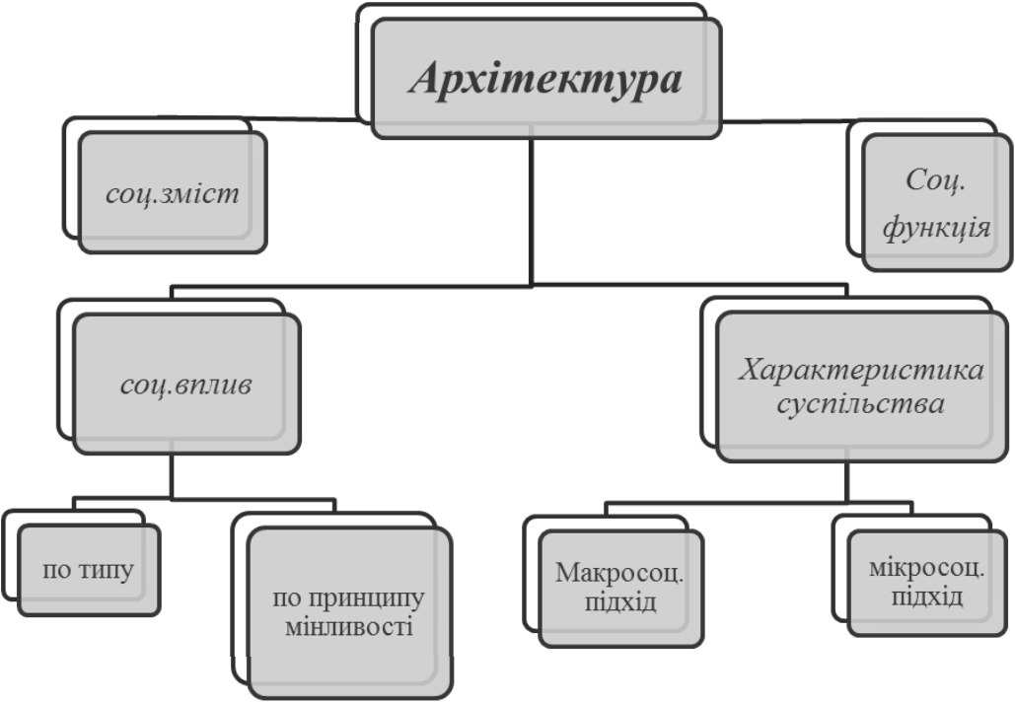

Рис. 2.1. Соціологічні аспекти в архітектурі
Основні соціальні функції, які виконує архітектура: захисна, регулятивна, естетична, огороджувальна, соціально-комунікативна, ідеологічна, світоглядна, розважальна. Про те, що вони тісно взаємопов’язані між собою та відповідно охоплюють весь спектр почуттів та світосприйняття людиною. свідчать дані, наведені в табл. 2.1 [44, с. 120–121].

Таблиця 2.1.
Виявлення та вплив соціальних функцій на архітектурний об’єкт.

Соціальні функції | Взаємовплив архітектурних об’єктів і соціуму
Захисна | Створення фізичних умов існування і діяльності людини
Огороджувальна | Створення умов єдиного простору з обмеженням кордонів, що забезпечує потреби людини або груп людей в цілому
Регулятивна | Вписування архітектурного об’єкта в певне середовище у відповідності з традиціями та культурою суспільства
Соціально-комунікативна | Створення середовища для розвитку і функціонування певного типу соціуму і відносин у ньому
Розважальна | Забезпечення емоційної взаємодії архітектури і людини (суспільства)
Естетична | Процес сприйняття людиною архітектурної споруди та вплив на її свідомість, мислення і психіку різних естетичних категорій, таких як гармонійне – дисгармонійне, прекрасне – потворне
Освітньо-виховна | Функція характеризує зв’язок архітектурних споруд із значущими історичними та культурними подіями, проявляючись у засобах монументально-декоративного мистецтва: фреска, вітражі, барельєфи. Є посередником між людьми різних поколінь, історичних епох, субкультур
Ідеологічна | Архітектурні об’єкти є носіями соціальних цінностей, які складають основу офіційної ідеології держави (соціуму)
Світоглядна | Уявлення людини про світ і взаємовідносини людини зі світом, що виражаються в архітектурному об’єкті в тому чи іншому суспільстві та часу

О. Вахніченко стверджує, що соціокультурний аспект архітектури міста відображає взаємодію міського середовища та суб’єктів суспільства, як носіїв культурних зразків та норм. Він характеризує усталене культурне середовище соціуму, у якому проявлені звичні місця перебування населення, місцеві традиції, самобутність місцевості, підтримка та оновлення культурної сфери. Тому, перепланування існуючого міського середовища та модернізація занедбаних територій на базі включення міського атріумного простору – це можливість перезавантаження усталених соціокультурних процесів і створення позитивного соціально-психологічного клімату. Пошук ідентичності певного міського середовища – комплексний процес, у якому формується уявлення, сутність, подібності та відмінності його загальної побудови [12, с. 15].
На думку О. Гусєва, важливо розуміти, що простір впливає на людину, яка знаходиться в його межах, а також як він впливає на соціальний, історичний, ментальний та культурний простори синтезуючи їх. Так, залежно від того, як архітектурний простір відноситься до природного, його поділяють на відкритий та закритий. Відкритий повністю знаходиться в природному просторі, а закритий навпаки, є повністю ізольованим. Подібно відкритим і закритим просторам в природних умовах, таким як широке поле, луг і, навпаки, густий ліс, печери, в місті людина відчуває себе вільно і спокійно на відкритому просторі (набережна, парк), тривожно, насторожено на напіввідкритих ділянках і напружено на закритих ділянках (вузька вулиця, підземні переходи) [21, с. 126]. Тому, слід вдумливо підходити до створення архітектурних форм, які повинні бути не просто самовираженням архітектора і прагненням до оригінальності, але покликані служити людям, роблячи їх життя максимально комфортним фізично і емоційно [21, с. 128].
Скульптура, як і живопис, зображає реальність. Проте тематичний репертуар скульптури порівняно з живописом значно обмежений. Не тільки безтілесні явища (такі, як сонячні промені, дощ, туман, веселка тощо) випадають із поля зору скульптора, але й у межах тілесного, матеріального світу є певні обмеження. Більшою мірою об’єктом пластичної творчості є зображення людини й частково тварин і рослин.
У створенні й сприйманні скульптури беруть участь не тільки органи зору, але й дотикова моторна енергія людини. Глядач ніби внутрішньо повторює динамічні функції статуї, усім своїм моторним апаратом переживає положення й рух фігури, яка зображена, але тільки тоді камінь або бронза з неживої матерії перетворюються на живий образ [93, с. 13].
Н. Білик вважає, що функція скульптури у тому, щоб доповнити завдання архітектури – створення доцільного функціонування соціуму в місті, наповнити його таким новим сенсом, який примусить людину зупинитись і замислитись, часто своєю незрозумілістю пробудити інтерес до невідомого та навіть мотивувати творчу активність [6].
Музичне мистецтво втілює ідейно-емоційний зміст у звукових художніх образах. Музика належить до часових мистецтв разом із кіно, хореографією та театром, тобто вона реально існує лише під час виконання, у живому звучанні. Як і іншим видам мистецтва, музиці притаманні різні соціокультурні функції, зокрема такі:
- гедоністична – здатність дарувати слухачам насолоду;
- експресивна – зумовлена природною потребою людини в зовнішньому вираженні сильних емоцій та почуттів, наприклад, жестикуляційному, мімічному, звуковому;
- комунікативна – полягає у знаковому використанні звукових форм;
- пізнавальна – визначена природним потягом людини до нового досвіду та інформації;
- духовно-катарсична – обумовлена можливістю викликати сильні емоційні потрясіння, переживання;
- магічно-сугестивна та терапевтична – ґрунтуються на здатності музики вводити людину в певний психічний стан;
- суспільно-організаційна – зумовлена фундаментальною суспільною потребою об’єднання людей у цілісні соціальні структури [9, с. 27–28].
Танець має органічний зв’язок з музикою, співом і образотворчим мистецтвом. Соціальні функції танців тісно пов’язані з їхньою жанровою типологією: соціальне призначення робить жанр життєво необхідним, а останній, у свою чергу, стабілізує в культурі цей суспільно-практичний запит. Соціальна роль жанрів у мистецтві настільки велика, що основні з них зберігаються довше, ніж тривають історичні епохи та утримуються політичні структури (наприклад, народні обрядові або бальні танці). Оскільки хореографія виконує ті ж суспільні функції, що і мистецтво взагалі, то вчені й мистецтвознавці визначають у якості основних функцій танцю такі:
- комунікативно-інформативна функція: відкриття, вираження й комунікація особистісних смислів у людському спілкуванні. Ці смисли виражаються у танці передусім, за допомогою рухів, які є своєрідними знаками, подібними до звуку, слова, але не рівнозначними їм. Рухи подібно до слів та звуків музики, об’єднуючись у групи-речення, виражають естетичні моторні мисле-образи. Мова танцю поєднує в собі усі види вербального та невербального спілкування людей: кінетичну мову (зміст рухів і жестів), музичну (вокальний, інструментальний та ритмічний супровід), образотворчу (малюнки на землі, тілі; костюми, прикраси і т.д.), словесний текст тощо. Однією з художніх особливостей танцювального жанру є його зверненість до життя людей, їх практичної діяльності, соціального устрою, міжнародних стосунків, у яких відбувається діалог представників різних культур;
- гносеологічна – полягає у тому, що людина відтворює у ньому реальність із тим, щоби відобразити в ній мало не в якості космічного закону свою діяльність й пізнати через саму себе смисл свого життя;
- канонізуюча – виявляється у забезпеченні культурної наступності, без якої не може бути культури, і яка підтримує саму онтологію, буттєвість мистецтва;
- евристична – є протилежною до канонічної і полягає у перетворенні традицій, виявленні індивідуальних шляхів та нових тенденцій розвитку хореографічного мистецтва;
- естетична – виявляється у його здатності приносити естетичну насолоду та виховувати естетичні потреби, смаки, розвивати емоційну чутливість особистості тощо;
- етична – проявляється у його можливості викликати емоційне співпереживання. А добро, щастя, благо, помножені мистецтвом танцю, «олюднюють» навколишній світ. Разом з тим, він може слугувати й для зовсім протилежних цілей – перетворення краси на зло, послаблення і навіть руйнування моральних цінностей і норм суспільства. Зокрема, у сучасних езотеричних культах танець використовується з метою проповіді радикального імморалізму;
- суспільно-перетворювальна (культурно-охоронна) – виявляється в тому, що він, по-перше, виступає своєрідною пам’яткою культури, яка відбиває певні історичні події, суспільні ідеї та норми життя, а по-друге, є суттєвим чинником формування правил етикету в суспільстві (менует, полонез, алеманда, куранта та інші придворні бальні танці) і навіть змін моральних поглядів та норм (вальс, танго, фламенко тощо);
- прагматична – притаманна медичним, «рекламним», спортивним, естрадним, клубним та ряду інших танців. Так, наприклад, в медицині широко використовуються психотерапевтичні можливості танцю з метою подолання нервових стресів та зняття психічних напружень людини (танцювальна терапія, рухова релаксація, танцювально-експресивний тренінг тощо). А прагматична функція спортивних танців і танцювальних видів спорту (фігурного катання, фігурного плавання, художньої гімнастики тощо) виявляється у тому, що вони через виконання комплексу художніх рухів танцювального характеру слугують засобом зміцнення здоров’я та загартування організму людини [49, с. 111–115].
Специфічність театру відображається в тому, що він поєднує різні види мистецтв (музики, танцю, живопису, ДПМ та ін.), і такий синтез є його основою [49, с. 128].
Сучасна соціологія розглядає театру як систему соціально значимих дій, а взаємодію акторів і зали як систему колективної діяльності. У театрі не тільки реалізується соціальний контроль, а й відбувається опанування особистістю глядача системою соціальних ролей, соціальним досвідом [37, с. 102].
Театр є тим соціальним інститутом, який шляхом реалізації комплексу опорних потреб щодо соціалізації особистості, трансляції культурних і соціальних норм, принципів, цінностей та соціального досвіду, забезпечує відносну стійкість соціальних відносин оптимізуючи соціальну взаємодію груп та індивідів. Він займає важливе місце в житті суспільства та виконує низку функцій: виховну, естетичну, розважальну (дозвіллєву), комунікативну, соціалізуючу, терапевтичну, компенсаторну, ігрову, нормативну тощо.
Соціально-регулювальна роль театру полягає у тому, щоб засобами «розігрування» різноманітних можливих стратегій і тактик групової та особистої поведінки гармонізувати, удосконалювати життя соціуму, утверджувати високі смисли людського буття. Надзвичайно важливою є роль театру для налагодження повноцінного спілкування людей, насамперед дітей та молоді, особливо у наш час, коли спостерігається надмірне занурення юного покоління у світ віртуальних взаємин [89, с. 17; 37, с. 103–104].
Завдяки пізнавально-просвітницькій функції театру облагороджуються смаки, розвиваються моральні, громадянські, патріотичні почуття, здійснюється передача соціального досвіду від одного покоління до іншого, від одних країн і народів до інших.
Розважальна функція, яка включає орієнтацію на оригінальність постановки, зустріч з улюбленими акторами, яскраве видовище (музика, світло, декорації, костюми) тісно переплітається з комунікативною та ігровою.
Ігрова функція театру впливає на різні сторони соціальної регуляції. Глядач, приймаючи правила гри, відволікається від щоденних життєвих проблем і отримує компенсацію за нереалізовані прагнення у повсякденному житті. Окрім того, гра як розвага здійснює значущу функцію пониження рівня психологічної напруги.
У наш час, коли спостерігається надмірне занурення людства у світ віртуальних взаємин, надзвичайно важливою є роль театру у налагодженні повноцінного спілкування людей, насамперед дітей та молоді [37, с. 103–104].
Результати наукових пошуків Т. Кремешної свідчать про те, що останнім часом театр привертає увагу як один із засобів досягнення позитивних результатів у процесі реабілітації хворих. Так, театральне мистецтво може виконувати такі арттерапевтичні функції:
- регулятивну (моделювання позитивного психоемоційного стану, зняття нервово-психічного напруження);
- катарсистичну (очищення, звільнення від негативного стану);
- комунікативно-рефлексивну (формування адекватної міжособистісної поведінки) [37, с. 103].
Дисертаційним дослідженням В. Шахрай встановлено, що арттерапію застосовують для соціального розвитку дітей поєднуючи театральне мистецтво і методи психотерапії, зокрема такі, як психодрама, драмотерапія, маскотерапія (трансформаційні різновиди театрального мистецтва), арт-терапія. Передусім це використовується у практиці корекції й профілактики відхилень у соціальній поведінці учнів, допомоги їм у ситуаціях проблемної міжособистісної взаємодії та розвитку соціальної компетентності [89, с. 24].
Важливість активізації потенціалу театрального мистецтва, на думку дослідниці, підтверджується також зрослою тенденцією театралізації соціуму, проникненням театральних тактик, засобів у різноманітні сфери сучасного суспільного життя [89, с. 32].
О. Коновалов зазначає, що кінематограф у цілому, функціонуючи в суспільстві в трьох основних проявах: як засіб масової комунікації, як вид мистецтва та як соціальний інститут, є одним із потужних засобів трансформації соціальної реальності. Така особливість кіно проявляється шляхом трансляції різноманітних норм і цінностей, закладених як у самому кінематографічному сюжеті окремо взятого фільму, так і в різних образах і поведінкових патернах екранізованих персонажів. У процесі споживання культурного продукту – фільму – індивіди в соціальній ролі глядачів сприймають закладені авторами кінокартини в екранні образи та сюжети ціннісно-нормативні установки, які переломлюються через індивідуальні соціальні та психоемоційні характеристики глядача. В результаті такого впливу кінематограф знаходить можливість розвивати та трансформувати естетичні, морально-етичні та соціально-економічні установки своєї аудиторії [31, с. 3].
Кіно прийнято поділяти на два основні напрямки: мейнстримівський, або масовий (орієнтований на широку глядацьку аудиторію) та артхаусний (орієнтований на вузьку глядацьку аудиторію). артхаусний кінематограф – це особливий вид візуального мистецтва, завдяки якому на екрані змальовуються важливі соціальні проблеми, іншими словами, це образна саморефлексія суспільства. Особливої актуальності соціологічне дослідження артхаусного кінематографу набуває в сучасному українському суспільстві, однією з характеристик якого є економічна, політична та соціальна нестабільність, що інтенсифікує поширення проявів девіантної поведінки людини: злочинності, алкоголізму, наркоманії, суїциду, психологічних розладів тощо [31, с. 3 – 4].

2.3. Значення анімаційної діяльності для соціокультурної сфери

Сучасне суспільство характеризується стрімким розвитком технологій, глобалізацією, прискоренням темпу життєдіяльності, а також такими проблемами як: криза світової економіки, екологічні та політичні негаразди тощо. Ці реалії сьогодення призводять до перевиснаження людського організму, спричиняють напругу й повсякденний стрес і, відповідно, викликають гостру необхідність у відновленні духовних і фізичних людини.
Одним з виходів із ситуації, що склалася є організація якісного повноцінного дозвілля від якого залежить морально-психологічний клімат у суспільстві, його культурний рівень, фізичне і моральне здоров’я населення. Дозвілля можна визначити як засіб відновлення сил людини в процесі її діяльності; тобто дозвілля є частиною відпочинку, оскільки не містить у собі час на сон та інші вимушені витрати, які можна назвати відпочинком [36, с. 11].
Поняття «культурно-дозвіллєва діяльність» сучасною наукою розглядається як одна зі сфер реалізації СКД в цілому, де акумулюються накопичені суспільством культурно-духовні і матеріальні цінності та за допомогою педагогічних технологій реалізуються в процесі соціальної взаємодії [15]. Реалізацію програм творчої реабілітації, активного культурно-розвиваючого відпочинку, соціально-психологічної консолідації суспільних груп на основі цінностей культури передбачає один з напрямів СКД – соціокультурна анімація (далі СКА). Це особливий вид діяльності громадських груп і окремих індивідів, що ґрунтується на сучасних технологіях (психологічних, культуротворчих, соціальних, педагогічних та ін), які забезпечують подолання соціального та культурного відчуження [13, с. 26].
На думку Т. Скорик, найбільш повним є визначення терміну «соціокультурна анімація» дослідником М. Тарасовим, який під ним розуміє духовно-соціальне явище, сукупність суспільно-педагогічних рухів, що само організовуються та являють собою синкретичне поєднання різних видів соціальної і культурної діяльності на основі реалізації суспільними групами й окремими індивідами духовних потреб. Цієї ж позиції дотримується Н. Максимовська [75, с. 220; 45, с. 54]. Технології СКА являють собою цілісний педагогічний процес та передбачають зростання самосвідомості й соціальної творчості, ініціюють творчі потреби за рахунок активізації внутрішніх ресурсів саморозвитку особистості [75, с. 220].
Польська науковиця Беата Ціборан стверджує, що під культурною анімацією найчастіше розуміють підтримку творчості індивідів і груп та культурну освіту, яка уможливлює повноцінну участь в суспільному житті. Це метод, який сприяє всебічному розвитку особистості, орієнтованої на творчу та багатовимірну активність людини. Це засіб посередництва між митцями та суспільством, між людьми і мистецтвом. Анімація культури створює простір для порозуміння між сучасним творцем і реципієнтом. Художники створюють роботи, а аніматори соціалізують їх [97, с. 30].
Є. Крулєвецка-Лебєдовіч доводить, що основна мета анімації – зміна ставлення людей до життя, пробудження їхніх знань, чуйності, творчих ініціатив та введення їх у повноцінне життя через безпосередню взаємодію. Вона покликана формувати цілісну особистість – активну, свідомо виконуючу дії, розумну та емоційну – людину вільну та відповідальну за свою та чужу долю, а також допомоги індивіду знайти втрачений сенс життя [98].
На думку І. Сидор, головними завданнями анімації у сфері дозвілля вченими одностайно визначається створення умов, спрямованих на розвиток (соціальний, духовний, фізичний) людини за допомогою використання соціокультурних технологій та методів, які сприяють подоланню негативних проявів та особистісному удосконаленню [73, с. 173]. Н. Максимовська вважає, що саме анімація як процес пробудження, одухотворення (творення духу), активізації (як результат самоактивізації) й оживлення (інтенсифікація соціальних зв’язків), результатом котрого є спрямованість на продуктивне соціальне життя, соціальну творчість, гармонізацію соціальних відносин і який передбачає застосування певних комунікаційних кодів на основі мережевого принципу, може протидіяти жорсткому глобалізаційному впливу, активізації сутнісних сил людської душі, виживанню людини як соціального виду [46, с. 75].
Дослідниця Ю. Возна у своїй публікації описує ті основні функції СКА, які мають значимість і ключову роль у сучасному суспільстві та які вона здатна вирішувати, а саме:
- функція адаптації та участі, яка сприяє ефективній соціалізації та пристосуванню людини до чисельних змін навколишнього світу, усуненню або пом’якшенню соціальних конфліктів, попередженню стресів;
- функція рекреаційна – пов’язана з організацією дозвілля населення, відновленням і розвитком фізичних сил, релаксації, та цілеспрямованим культурним розвитком індивіда;
- функція виховна, яка поглиблює знання та культурні інтереси особистості;
- функція коригувальна, яка перекриває психологічні вади, виховні та культурні недоліки та вивільняє людину від щоденної фізичної та психічної втоми;
- функція критична та стабілізаційна, яка сприяє пошуку нових стилів життя та взаємовідносин між індивідами та групами, які стимулюють становлення демократії та полікультуризації суспільства [13, с. 30].
О. Кравець і С. Байлик описують у своїй роботі функції дозвілля, які по суті є також функціями СКА (рис. 2.2) [36, с. 13].
Розбіжності у назвах та кількості функцій можна пояснити змістовим наповненням кожної з них авторами.
На сьогоднішній день сучасна сфера дозвілля пропонує значну кількість послуг. Однак, існує низка чинників, які обмежують можливості вибору особистістю місця чи типу відпочинку. Їх можна класифікувати на зовнішні (загальносоціальні) та внутрішні.
До зовнішніх доцільно віднести: надання переваги споживацтву в культурному та соціальному житті; невисокий рівень духовності; недотримання традицій (утрата духовної єдності поколінь); соціальна напруженість та ригідність громадян; духовне відмежування регіонів; ціннісна мінливість.

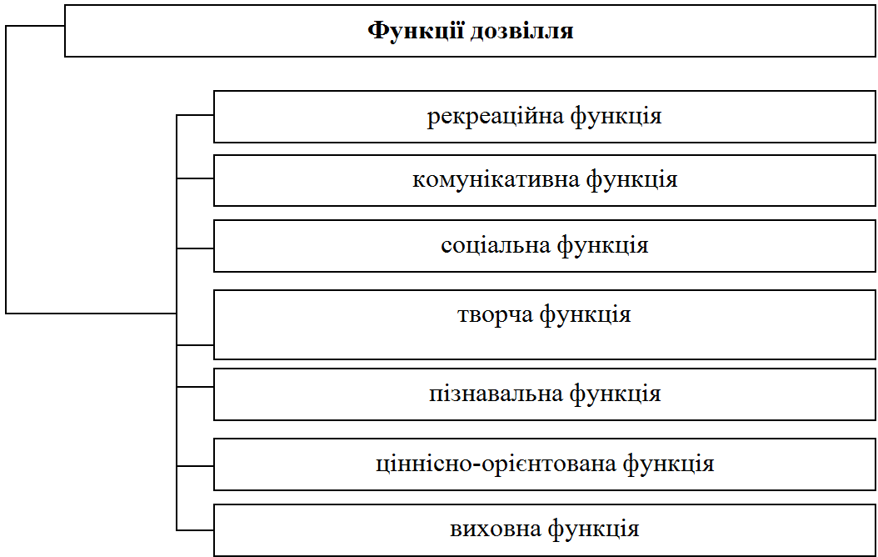

Рис. 2.2. Функції дозвілля

До внутрішніх: недостатня кількість вільного часу в певних категорій населення; нестача кваліфікованих аніматорів; малорозвинута інфраструктура; недосконалість та застарілість форм і методів дозвіллєвої діяльності; погана інформованість населення про функціонування сфери дозвілля; низький рівень дозвіллєвих уподобань та мотивації людей до соціально-продуктивного дозвілля [36, с. 9; 46, с. 73–74].
Вирішення проблем можна вирішити шляхом реалізації завдань СКА.
Аналіз джерел дозволив виокремити основні завдання СКА та розподілити їх за змістом:
- створення умов для налагодження міжнаціональних, міжрегіональних та міжгрупових гармонійних відносин і комунікації на всіх рівнях;
- поборення споживацтва й розмежування соціальних суб’єктів та інтенсифікація їх громадянської самоактивності в соціальному середовищі;
- сприяння підвищенню адаптаційного потенціалу в нових умовах та інтеграції: людей, які опинилися у важких життєвих обставинах (безробітних, мігрантів, тих, що були позбавлені волі); осіб з особливими потребами; малозабезпечених громадян; різновікових категорій населення;
- реалізація виховання особистості в соціумі та профілактика соціальних відхилень;
- активізація та урізноманітнення дозвіллєвої діяльності, зокрема, шляхом використання новітніх методів і форм;
- підвищення соціально-педагогічного потенціалу СКІ [75, с. 221; 46, с. 74–75].
Компонент анімаційної діяльності в соціокультурному житті людини виявляється у переживаннях, враженнях, емоціях, що опановують людину під час відпочинку та дозволяють по новому відчути, осмислити усвідомити, сприйняти події, а також дати відповідну оцінку якості відпочинку і наданим послугам [57, с. 151].
Дозвілля ґрунтується на певних принципах, а саме: інтересу, системності, добровільності, свободи вибору, диференціації, доступності, якісності та відповідності їх місцевим умовам (врахуванні особливостей і традицій).
Структурне наповнення дозвіллєвої діяльності складається з таких компонентів: дозвіллєве спілкування; самоосвіта, саморозвиток; аматорська діяльність; суспільно-корисна справа; творчі заняття; рекреаційні та розважальні заходи; пасивний відпочинок; асоціальні прояви; споживання культурних цінностей [36, с. 13–14]
Однією з умов розвитку СКА є розбудова інфраструктури ринку розважальних послуг – сукупності підприємств, систем і технологій, що виконують певні функції з надання розважальних послуг і створюють умови для його функціонування (класифікація об’єктів розважальної інфраструктури подана в табл. Б.1) [36, с. 21–22].
Ефективність та якість дозвіллєвої діяльності значною мірою залежать від професійних компетентностей педагога-аніматора. Його завдання полягають в тому, щоб: створити умови, в яких індивід прагнув би долучитись до культури; сприяти встановленню доброзичливих стосунків у групі; заохотити особистість до творчої активної діяльності, самоактуалізації. При цьому він виконує не роль керівника групи, а лише виступає порадником чи асистентом, який допомагає створити обстановку в якій людина змогла б прийняти правильне рішення, реалізувала бажане, активізувала розумову та фізичну діяльність. Аніматор повинен зробити процес інтеграції особистості з соціумом гармонійним і ефективним [15].
Аналіз викладеної вище інформації дозволив визначити, що метою анімаційних заходів є: запобігти відчуженню особистості в суспільстві; сприяти повноцінному відновленню фізичних та духовних сил; дати можливість людині отримати свободу від щоденних буденних обов’язків, насолоду від діяльності, позитивний настрій, яскраві емоції; допомогти змінити враження, зняти втому та напругу, покращити стан здоров’я тощо.
Висновки до 2 розділу

Проведений теоретичний аналіз опрацьованих джерел, дає нам підстави стверджувати, що протягом усієї історії людства культура, відображаючи соціальні, технологічні та економічні етапи прогресу суспільства, сприяла розвитку духовності та естетичної сприйнятливості особистості, комунікативній взаємодії індивідуумів, груп, націй тощо; залучала до сприйняття загальнолюдських цінностей; створювала такі умови для людей, щоб вони не обмежувалися тільки задоволенням своїх фізіологічних потреб.
У розділі також розкрито вплив різних видів мистецтв на сучасний соціокультурний простір. Виявлено, що культурна сфера забезпечує умови для розвитку індивіду. Діяльність соціокультурних інститутів засобами видів мистецтв дозволяє цілеспрямовано впливати на розвиток потреб особистості і задовольняти ці потреби шляхом надання різноманітних послуг. Визначено, що роль мистецтва в СКД найбільш чітко проявляється через такі його функції: одухотворююча, естетична, моральна, виховна, комунікативно-інформаційна, світоглядно-пізнавальна, компенсаторно-регулятивна, захисна, навчально-практична, соціалізуюча, ідеологічна, розважально-дозвіллєва тощо.
Проаналізувавши низку публікацій ми дійшли висновку, що анімаційна діяльність є надзвичайно потужним інструментом для соціалізації особистості. Її завдання полягають у створенні спеціально організованого середовища, яке цілеспрямовано впливатиме на індивіда з метою забезпечення йому умов для: запобігання його соціальному та культурному відчуженню; соціальної активності; реалізації потреб і самореалізації; самоудосконалення; формування пріоритету загальнолюдських цінностей; пізнання й осмислення культурних і духовних надбань земної цивілізації; повноцінного фізичного та психологічного відновлення; адаптації до нових умов та обставин; культурного, розумового та фізичного розвитку.

Розділ 3
Шляхи вдосконалення мистецько-культурної сфери в контексті сучасних соціокультурних трансформацій

3.1. Вплив сучасних технологій на можливості використання творів мистецтва в соціокультурній діяльності

Як результат постійного удосконалення, а також появи нових технік та технологій кардинальні зміни відбуваються в усіх галузях діяльності людини, включаючи культуру та мистецтво.
Насамперед, з’явилося технічне мистецтво – самостійний й повноцінний вид образотворчого мистецтва, що включає в себе твори художньої фотографії, телебачення, відео, кіномистецтва, радіомистецтва. Твори цього мистецтва створюються не тільки в результаті художніх дій автора та його помічників, а із застосуванням можливостей складних технічних пристроїв і технологічних процесів. Їх широко використовують у процесі створення сучасних синтетичних творів образотворчого мистецтва, наприклад, інсталяцій [93, с. 11].
Всі можливі форми зміненої реальності комп’ютером, включаючи: VR – віртуальну реальність, MR – змішану реальність, CR – кінематичну реальність, AR – доповнену реальність та інші охоплює загальний термін XR (Extended Reality – розширена реальність) [88, с. 60].
Під впливом нових ідей, засобів, комп’ютерних та інших технологій на мистецьке середовище виник феномен – цифрове мистецтво. Це певні види художньої діяльності, концептуальне та продуктивне підґрунтя яких тісно взаємопов’язане з цифровим середовищем.
У наш час розширився творчий арсенал інструментів, які не лише дозволяють вдосконалити аналогові методи редагування та обробки відеозображення, а й за допомогою спеціалізованого програмного забезпечення надають митцям надзвичайно широкі можливості для створення особливих художньо-ілюзорних світів. У основі цього нового художньо-творчого мислення лежать технології віртуальної реальності, які дозволяють не тільки відчути «ефект присутності», а й досягати «ефекту занурення» глядачів в події, що відбуваються на екрані та посилити емоційну складову впливу на них. Поле зору в кінотеатрі та при перегляді телевізійного зображення обмежується плоским екраном, в той час як віртуальна реальність здатна створити видовище нового, раніше небаченого рівня, майже повністю «занурюючи» реципієнта в небачений раніше віртуальний художній світ і навіть дозволяючи інтерактивно взаємодіяти з ним [53, с. 113].
О. Бенюк стверджує, що залучені до художньої творчості, інноваційні технології завжди сприяли утворенню новітніх видів мистецтва, починаючи від мистецтва фотографії та кіно, і до віджей-арту, перфомансу, відео-арту та інших [4, с. 252].
Впродовж останніх десятиліть активно увійшли в образотворче мистецтво і доволі активно презентуються в художніх галереях України такі види новітніх технологій, як: інтернет-технології, відеопроєкції, відеоінсталяції, комп’ютерне мистецтво та ін. Актуальне мистецтво прагне активного й агресивного впливу на публіку через реальне перетворення дійсності, через творчу трансформацію середовища, проте саме за постмодерної доби презентація художньої практики в публічному просторі стає інтегральною частиною мистецького організму, репрезентованого через плюральність асамбляжів, інсталяцій, об’єктів, енвайронментів, перформансів, гепенінгів, акцій та інших арт-практик [51, с. 277].
З появою комп’ютерних програм для роботи з векторною і піксельної графікою виникла можливість візуалізувати безпосередньо на комп’ютері. Це позитивно вплинуло на якість напрацювань художників-ілюстраторів. Однак створення якісного художнього твору потребує професійної художної освіти, а саме: практичного застосовування накопичених поколіннями митців знань і досвіду (історії мистецтва, перспективи, розуміння побудови кольору та тону тощо).
Наразі сформувалося поняття «digital-мистецтво» – вид мистецтва, заснований на використанні комп’ютерних технологій, результатом якої є художні твори в цифровій формі. При цьому комп’ютер для художника є інструментом, а сам твір мистецтва – результатом уяви та навичок художника. Митець має володіти навичками традиційного образотворчого мистецтва, що надає впевненого фундаменту у роботі з цифровими технологіями та являється важливим інструментом в його руках, оскільки візуалізація твору мистецтва залежить від ідеї автора [24, с. 2].
Сприяло розвитку цифрового художнього мистецтва конструювання дигітайзера, який дозволяє художникові за допомогою спеціального пензля і планшета створювати свої доробки в комп’ютерних програмах [5, с. 190].
Написання традиційної картини може вимагати великих затрат часу. З розвитком цифрових технологій все стало набагато простіше. Цифрове мистецтво не потребує підготовки інструментів та часу на висихання фарби, а можливість скасування дії у процесі створення цифрового зображення, робить процес пошуку вірного колірного і композиційного рішення швидшим. Помилки і неточності цифрової ілюстрації можна з легкістю виправити швидко та без шкоди для зображення. Крім того, що спеціальні графічні редактори здатні імітувати традиційні інструменти художника, вони мають особливі функції, що роблять зображення жвавішим і виразнішим. До них відносяться різноманітні фільтри, локальне нанесення текстури, генерація шумів тощо. Digital-мистецтво не обмежує те, як буде виглядати закінчена ілюстрація [24, с. 4].
Розмивання просторових кордонів викликає, по-перше, вільний обмін культурами, а, по-друге, виникнення нової Інтернет-культури, яка б інтегрувала в себе усе, що було до неї. Наприклад, мистецтво в Інтернет-просторі представлено безліччю музеїв і галерей, Інтернет-бібліотек, музичних сайтів, віртуальних салонів і виставок, Інтернет-кінотеатрами. Все більше музеїв зі світовою популярністю стає доступними, використовуючи віртуальний простір Інтернет. Так, Компанія Google (американська пошукова система) створила цікавий проєкт, що дозволяє віртуально відвідати 17 найвідоміших музеїв світу, включаючи Лувр, Ермітаж і Третьяковську галерею. Відкриваються віртуальні кінотеатри, які працюють як звичайні кінозали – глядачі можуть купувати віртуальні квитки на один перегляд фільму [72, с. 157].
Сучасні автори творів адиктивного мистецтва для того, щоб створити об’ємні роботи (вийти за межі однієї площини), зазвичай використовують 3D-друк. Так Роб та Нік Картери (художники з Великобританії) відтворили картину Вінсента Ван Гога «Соняшники» спершу змоделювавши її 3D-модель, а потім видрукувавши у восковій бронзі (рис. 3.1).

Рис. 3.1. Картина Ван Гога «Соняшники» відтворена у восковій бронзі

А дизайнер Джи Лі у 2013 році надрукував 10 тисяч маленьких фігурок кроликів на 3D принтері. Вони були розповсюджені у багатьох куточках світу від США до Південної Кореї. Тепер, завдяки проєкту Mysterabbit, кожен бажаючий може звантажити 3D файл та самостійно видрукувати фігурку кролика.
Грехтен Ендрю, мисткиня з Лондона створила проєкт VR-шоу Alternate Reality, який рахується першим у світі такого роду. Під час роботи над картинами вона часто використовувала Google Glass (окуляри доповненої (віртуальної) реальності) й знімала відео та фото самого процесу, а потім відзнятий матеріал монтувала в шоу. Відвідувачі завдяки цим окулярам могли бачити не лише картину, але й історію її створення (рис. 3.2).
На персональній виставці Thresholds художник з Лондона Метт Коллішоу використав можливості віртуальної реальності для створення першої у світі виставки фотографій 1839 року. Ціль цього проєкту – звернути увагу глядачів на процес народження фотомистецтва та створити для них своєрідне вікно у минуле [14].

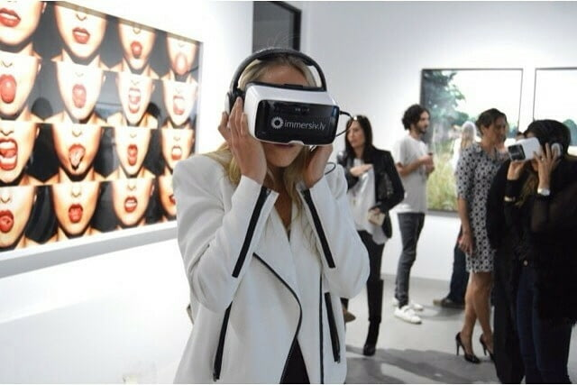
Рис. 3.2. VR-шоу Alternate Reality

Руйнування загальноприйнятих уявлень і психологічних бар’єрів щодо залучення відвідувачів виводять галереї та музеї на новий рівень розвитку. Заклади культури, які хочуть відповідати глобальним тенденціям, застосовують сучасні технології. Головним трендом музейно-виставкових просторів стає інтерактивна взаємодія і когнітивні інструменти, які є точкою дотику між людьми і технологічними компаніями. На сучасному етапі розвитку технологій музеї мають можливість діджиталізувати свої експонати, щоб вони стали доступними для онлайн-перегляду. Тому тепер, навіть перебуваючи вдома, можна переглянути колекції багатьох музеїв і галерей, що покращує доступність більшості людей до світу мистецтва.
Сучасні технології принесли в мистецтво нові художні засоби та інтерактивність. По-перше, з’явилися нові можливості для творчості. По-друге – можливість для реципієнта вступати в контакт з художником і навіть брати участь у створенні творів.
До офлайн-відвідувачів закладів культури також використовують нові підходи. Наприклад, відвідувачам музею Купера-Хьюїтта (Нью-Йорк) дають цифрове перо, яким можна навести на твір (картину чи інсталяцію) і отримати його детальний опис, а також зберегти все у пам’яті пристрою. Використання цього пристрою також дозволяє ближче розгледіти об’єкти і навіть використовувати їх основу для власних робіт. Малювати можна на цифровий панелі за допомогою стилуса, розташованого на іншій стороні пера.
На виході відвідувач здає перо, але вся колекція, в тому числі і виконані ним малюнки, завантажуються на інтернет-сторінку, вказану на квитку. Бажаючі згодом можуть використовувати створені ними в музеї цифрові малюнки для друку 3D-об’єктів.
Діджиталізація мистецтва сприяла появі голографічних зображень, що імітують архітектуру, рельєф, картину та скульптуру. Так, у Британському музеї навівши смартфон на стародавню статую, тепер можна побачити відсутні елементи, які постраждали або зникли з часом [74].
На нинішньому етапі еволюції сучасної цивілізації перспективи національного розвитку повністю залежать від організації використання основного ресурсу – інформаційного [55, 278]. Вплив національних інформаційних ресурсів на соціокультурний процес значною мірою залежить від своєчасного впровадження здобутків науково-технічного прогресу в інформаційній сфері [55, 288]. Бібліотечні, архівні, музейні та інші центри зберігання інформації вдосконалюють роботу, пов’язану з введенням в обіг більш широких пластів своїх інформаційних фондів у середовищі потенційних користувачів, започатковують різноманітні форми реферативної продукції, інформаційно-аналітичну продукцію в режимі «інформація на базі інформації», аналітичні дослідження на актуальну суспільно значущу тематику, що базуються на ефективному використанні широких інформаційних масивів наявних фондів [55, 286]. Цій роботі значно сприяють хмарні технології. Вони можуть популяризувати культурну спадщину. Оцифровані орнаменти, старі кіноплівки, книги, картини й іншу інформацію можна розмістити на віддаленому сервері та зробити доступною для будь-якої людини в світі [74].
Технології масової комунікації є інструментами соціокультурної регуляції людської діяльності [94, 119]. Сучасний культурний простір визначається активним використанням новітніх творчих та технічних засобів. У кіно та телебаченні одним з таких засобів є технології мобільного телебачення. Наприклад, у побудові своїх програм «Громадське телебачення» використовує два нові технічні прийоми, які дають режисерам новітні творчі можливості. Перше – це оперативне використання кореспондентів, які за допомогою Інтернету показують важливі події з різних точок в реальному часі, друге – це можливість зворотного зв’язку через програми відео-конференцій з глядачем під час прямого ефіру. Однак, поза увагою «Громадського телебачення» залишається ще одна важлива технічна новація, яка дає режисерам фільмів та програм небачені можливості. Це варіативність перегляду. Адже за умов мобільного, або Інтернет телебачення, кожен реципієнт пов’язаний зі студією окремими каналом, а відповідно, може дивитися свою версію фільму або програми. Методологія створення таких версій фільмів з різними фіналами (середньою частиною, негативний герой, жанр) не є новою [28, с. 98–99].
Зараз дуже популярний на глобальному ринку документальний фільм віртуальної реальності про Чорнобильську атомну електростанцію і навколишню зону відчуження, створений у Лабораторії Sensorama і відзнятий у сферичному 360° вигляді «Чорнобиль 360», який надає унікальну можливість відвідати історичні місця Чорнобильської зони і випробувати існування всередині історії всесвітнього екологічного лиха (рис. 3.3). Глядачі можуть побачити, як виглядає зона відчуження з висоти пташиного польоту з 360° діапазоном, вибрати у віконці покинуту хату в місті Прип’ять, стати свідком управління ядерними відходами і процесу побудови нового саркофага [88, с. 67–68].
На думку В. Михальчука, поява нових технологій супроводжується появою в сучасній культурі низки актуальних арт-практик, що, використовуючи сучасні інформаційно-комунікаційні технології (відео, комп’ютер, мультимедіа, інтернет), намагаються вийти на творення принципово нової естетики і, ширше, картини світу з власними культурними універсаліями космосу, часу, простору, суб’єктності [51, с. 273–274].
О. Левченко зазначає, що прикладів використання відео в театрі не для додаткової ілюстрації, а для вирішення унікальних художніх завдань дуже багато. Однак справжню революцію з експансією цифрових медіа розпочалася з приходом в театр 3D технологій [39, с. 48].

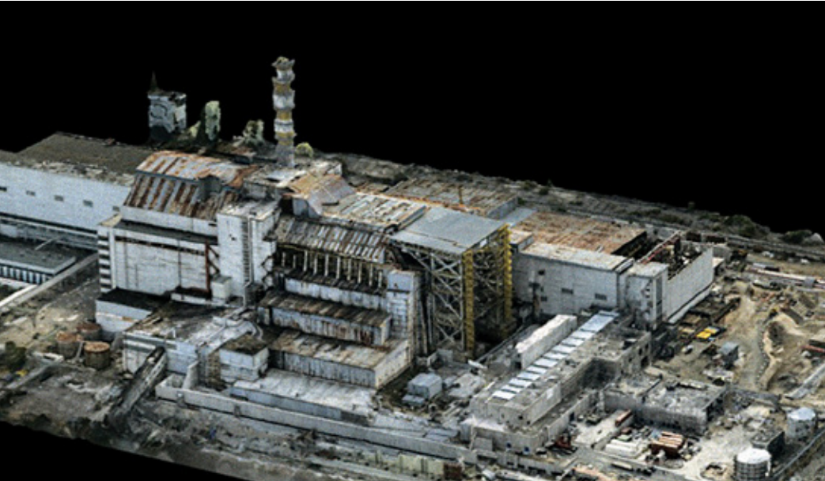

Рис. 3.3. Кадр з інтерактивного документального фільму віртуальної реальності «Чорнобиль 360» створеного в лабораторії Sensorama

Дослідник О. Зінцов класифікував цілі і засоби використання відео в театрі, виділяючи чотири категорії: відео як текст; відео як реаліті-шоу; відео як декорація; відео, що показує крупний план актора [39, с. 47].
Як пише С. Апресов, «особливість шоу в тому, що герої знаходяться всередині тривимірної віртуальної реальності. Картинка з уявного світу проєктується на чотири екрани: задник, дві бокові стіни і підлогу. Чотири площини проєкції дозволяють створювати ілюзію безкінечного простору з повноцінною тривимірною перспективою». Завдяки тому, що кожен екран своєю чергою розділений на кілька частин, які можуть зміщуватися одна відносно одної, актори можуть заходити за екрани, даючи місце своїй віртуальній копії, і так само непомітно виходити. Відтак глядач не знає, хто перед ним – реальний актор чи віртуальний образ [39, с. 49].
Цікаво, що наука й мистецтво іноді створюють екстраординарний симбіоз. Дрони прийнято вважати військовими літальними апаратами, однак митці змінюють бачення публіки про безпілотники. Так, компанія Ars Electronica Futurelab, яка постійно перебуває у пошуку нових форм самовираження – розглядає дрон як один із інструментів для створення новітнього мистецтва. Зокрема, вона застосовує тривимірні фігури зроблені з використанням знімків із великою витримкою за допомогою спеціальних дронів Spaxels [14].
Розвиток сучасних технологій, звичайно, сприяє і появленню нових професій. Найближчим часом популярними стануть професії: художника-програміста – творця творчих алгоритмів; архітектора віртуальної реальності; хореографа інтерактивних шоу – постановника, який працює з інтерактивними і роботизованими технологіями; куратора віртуальних просторів – куратора онлайн- та інтерактивних галерей; архітектора адаптивних просторів – фахівця зі створення полігонів і «розумного» середовища для змішаної реальності [74].
Доступ до Інтернету та різноманітність мобільних пристроїв спричинили зміни у використанні культурних благ, точніше технології були використані у способах культурної діяльності як відповідь на потреби сучасного реципієнта. К. Левандовска у своїй публікації «Нові технології та участь у культурі [Культура має значення!]» вказує на такі принципові зміни, які відбулися в Польщі у зв’язку з так званою деінституціоналізацією культури, тобто винесенням культури та мистецтва – або доступу до них – за межі будівель закладів:
1. Хоча консервативне розуміння художньої культури як святкової сфери, доступної через культурні інституції, все ще діє, поділ між часом, присвяченим мистецтву, і повсякденною рутиною стирається. Контакт з культурою через мережу та/або мобільні пристрої «вплітається» в інші види діяльності, наприклад, прослуховування аудіокниг під час поїздки на роботу.
2. Участь у культурі стала сильно індивідуалізованою. Реципієнти хочуть самі вибирати місце і час участі, що неможливо зробити через конкретні графіки телерадіомовних установ та закладів культури. В результаті учасники культури обирають, наприклад, перегляд попередньо записаної виставу або фільму в Інтернеті замість походу в театр чи кінотеатр [99].

3.2. Соціокультурна політика держави

Плани на майбутнє нашої держави щодо повноцінного виходу на європейський ринок творчих індустрій, який на даний час активно демонструє конкурентоздатність сучасної культури та її величезні можливості, зумовили чітку позицію в контексті переосмислення ролі СКД в галузі національної культури. Це означає, що Україна, яка твердо стала на рейки прогресивних реформ, негайно потребує масштабного переформатування всіх без винятку державних і недержавних важелів впливу на управління КМС [91, с. 1].
На думку О. Копієвської, повноцінне виконання нашою державою своїх функцій щодо розвитку культури та мистецтва передбачає: духовне відродження суспільства; повну відмову від системи концептуально оформлених уявлень, ідей і поглядів на життя (ідеології), яка нависала над нами в минулому; освоєння нового політичного мислення. На теперішньому етапі розвитку цивілізації уряд має своєчасно та гнучко реагувати на надскладні й новітні культурні потреби. Функціональне регулювання СКС сучасної держави є науково-теоретичною та практичною спроможністю її органів, діяльність яких впливатиме на взаємовідносини між суспільством і культурою, між суб’єктами розвитку культури, забезпечуючи реалізацію прав, потреб та інтересів людей у сфері культури в її локальній реалізації [33, с. 85].
Пріоритети державної політики у галузі культури окреслені програмами Президента України, Кабінету Міністрів України, центральних органів виконавчої влади в яких враховуються різні аспекти розвитку культури тощо [22, с. 282]
До основних нормативно-правових актів, які регламентують розвиток сфери культури в нашій державі доцільно віднести: Конституцію України [32], Закони України «Про культуру» [67] та «Про внесення змін до деяких законодавчих актів України щодо запровадження контрактної форми роботи у сфері культури та конкурсної процедури призначення керівників державних та комунальних закладів культури» [62], розпорядження Кабінету Міністрів України «Про затвердження переліку платних послуг, які можуть надаватися державними і комунальними закладами культури» [63] та «Про затвердження плану заходів щодо реалізації Концепції реформи фінансування системи забезпечення населення культурними послугами» [64] й інші державні документи.
Специфічність СКС, яка пов’язана з інтелектуально-культурним розвитком, освітою, соціальним захистом охороною здоров’я людини тощо полягає в тому, що в ній розглядаються конкретні питання забезпечення та захисту гарантованих Конституцією України прав і свобод громадян у соціальній, культурній, та пов’язаних із ними галузях. Для вирішення зазначених завдань держава створює відповідні державні органи. На сьогодні до системи органів виконавчої влади в СКС входять:
1) Міністерство культури України;
2) Міністерство соціальної політики України;
3) Міністерство молоді та спорту України;
4) Міністерство освіти і науки України;
5) Міністерство охорони здоров’я України [61, с. 13–14].
На сучасному етапі розвитку сучасної світової економіки та й країн у загальному, відбуваються суттєві трансформації у всіх галузях діяльності людей шляхом інтенсивного впровадження інновацій. У цьому контексті не становить виключення й КМС.
Застосування прогресивних ідей значно сприяє сталому соціально-економічному розвитку, підвищенню конкурентоспроможності товарів і послуг на міжнародному ринку. Тому, щоб активізувати процес нововведень у галузі культури, державі необхідно приділити значної уваги професійні підготовці сучасних менеджерів компетентних у проблемах продукування та впровадження нових ідей у сфері культури та мистецтва, а також володіючих вмінням визначати ризики та керувати ними; збільшити витрати на науково-дослідну роботу, мотивувати і стимулювати діяльність в цьому напрямі; формувати національні інноваційні моделі та системи.
Інноваційний процес має чітку орієнтацію на фінішний результат прикладного характеру, який здатний забезпечити конкретний технічний і соціально-економічний ефект. На рис. 3.4 показано загальну схему інноваційного процесу [47, с. 59–60].

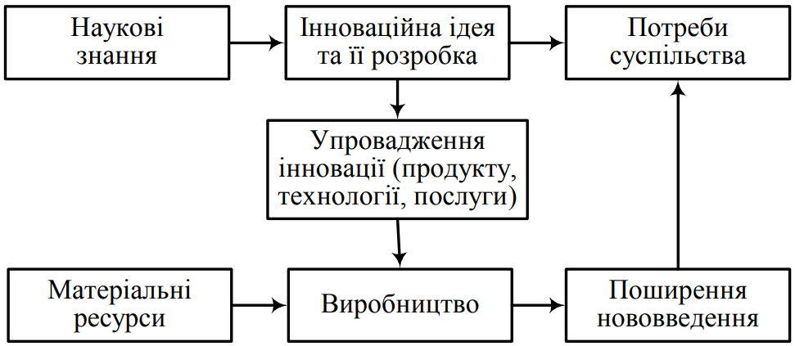
Рис. 3.4. Загальна схема інноваційного процесу

Правові засади інноваційної політики ґрунтуються, насамперед, на Основному Законі України – Конституції України [32] та Законах України: «Про інвестиційну діяльність» [65], «Про інноваційну діяльність» [66], «Про наукову і науково – технічну діяльність» [68], «Про професійних творчих працівників та творчі спілки» [69], «Про спеціальний режим, інвестиційної та інноваційної діяльності технологічних парків» [70], а також на інших нормативно-правових актах, які регламентують відносини у цій сфері.
Державне регулювання інноваційної діяльності на сучасному етапі є однією з головних умов розвитку української економіки. До його основних напрямів належать такі:
- асигнування фінансових ресурсів на наукові дослідження, як з державного бюджету, так і шляхом залучення коштів із спеціально створених фондів;
- усебічне сприяння розвитку науки (у тому числі прикладної);
- організація малого інноваційного бізнесу;
- формування державних замовлень на науково-дослідні проєкти, які зможуть забезпечити початковий попит на інновації, а потім набудуть поширення в усій економіці;
- координація інноваційної діяльності;
- стимулювання інноваційного процесу за допомогою надання фінансових субсидій, пільг, страхування від негативного впливу інноваційних ризиків. і т.д.;
- створення правової бази інноваційних процесів – формування необхідного законодавства;
- кадрове забезпечення інновацій шляхом створення відповідних програм навчання в державних навчальних закладах, які б підвищили творчий потенціал нації;
- підвищення суспільного статусу інноваційної діяльності через стимулювання інноваторів, забезпечення їх соціального захисту, пропаганду надбань науково-технічного прогресу [50, с. 71–72].
Дослідниця А. Грушина зазначає, що постійні реформації галузі культури України відбуваються з часів її незалежності. Вони зумовлені потребою ліквідувати попередні радянські патерналістські й ідеологічні методи управління культурою, а також запровадити нову систему стратегічно орієнтованого управління культурномистецьким комплексом. Проте неймовірно повільні темпи розробки та реалізації реформ значною мірою гальмують процес розвитку і не відповідають викликам часу. Звичайно, така ситуація є результатом політичної нестабільності й економічної кризи в країні, що сповільнює процес розвитку будь-якого сектору національної економіки [20, с. 116–117].
В межах реалізації такої функції, як планування, важливим етапом є визначення ролі та впливу держави, інституціональних організацій у діяльності всієї базової мережі закладів культури. Формування їх чіткої мети діяльності, основних стратегічних завдань забезпечить базу для побудови ефективної структури управління культурно-мистецьким комплексом. На одному рівні із плануванням важливою функцією в менеджменті є мотивація, зокрема, персоналу. В галузі культури вона відіграє значну роль, що пов’язано вже з вище згаданими факторами низького рівня престижу праці та її оплати, бо в процесі мотивації відбувається заохочення, спонукання, а також активізація персоналу до ефективної цілеспрямованої праці, результативних дій та досягнення поставленої мети [19, с. 58].
Співпраця між всіма заохоченими в розвитку культури та мистецтва має починатися на стадії формулювання політики держави й розуміння її цілей: збереження традицій та культурної спадщини, розширення доступу до культурних надбань, підтримка сучасних творчих пошуків тощо. Такі дії стануть передумовою для будь-яких наступних кроків з реформування культурної політики. I навіть ті незначні кошти, які зараз виділяються на культуру можуть бути використані для досягнення поставлених цілей більш ефективно. Наприклад, закордонні та приватні організації можуть залучати додаткові кошти та своїх партнерів, для реалізації культурних проєктів в різних донорських організаціях [17, с. 12].
Суспільно-практичний досвід засвідчує, що провідні бізнесмени, які працюють в СКС, справляють вагомий соціальний вплив як на особистості, так і на суспільство, прискорюючи його розвиток й посилюючи згуртованість його членів [56, с. 63].
За своїм соціокультурним призначенням національна система у процесі підготовки та підвищення кваліфікації кадрів у галузі культури та мистецтва має приділяти важливу роль технологіям менеджменту, спрямованим на формування конкурентоспроможного працівника, затребуваного соціально-економічною сферою конкретного регіону країни та повинна відповідати таким основним вимогам:
- формувати колективно й індивідуально значимі духовно-моральні потреби, інтереси, запити здобувачів освіти і забезпечувати їх задоволення відповідно до суспільних норм;
- створювати умови для самореалізації потенціалу особистості й соціальних спільнот;
- забезпечувати відтворення культурних зразків і практик враховуючи регіональні особливості [83, с. 382].
3.3. Проєкт проведення регіонального кінофестивалю

Для успішного здійснення фестивальних проєктів необхідне вирішення наступних менеджерських завдань: програмна політика фестивалю, стратегія і тактика рекламної кампанії фестивалю, медіапланування, фірмовий стиль та поліграфія, PR; робота прес-служби; сайт фестивалю, соціальні мережі, режисерсько-постановочна група по реалізації ідей фестивалю, пошук та залучення коштів (фандрайзинг), робота зі спонсорами, державними структурами, розвиток глядацької аудиторії, логістика, робота організаційно-адміністративного штабу, робота з учасниками фестивалю [81, с. 159].
Для того, щоб провести кінофестиваль необхідно розробити його проєкт та заповнити аплікаційну форму, щоб його затвердили. Контент-аналіз публікацій (додаток В) показав, що немає стандартної (уніфікованої) аплікаційної форми проєкту. Вона створюється відповідно до вимог центральних або місцевих органів державної влади в залежності від рівня запланованого заходу (міжнародний, всеукраїнський, регіональний, обласний, районний тощо).
На основі інформації джерел, перелік яких поміщено в додатку В, мною розроблено та оформлено орієнтовну аплікаційну форму проєкту проведення регіонального кінофестивалю (у т. ч.: реєстраційну картку (додаток Г), робочий план з бюджетом (додаток Д), діаграму ґанта (додаток Е)).

3.3.1. Аплікаційна форма проєкту
Тема. Регіональний кінофестиваль документального кіно.
Мета проєкту. Відкриття нових ідей та імен у регіональному та українському кінематографі (в жанрі документального кіно).
Завдання проєкту:
- розвиток культури в західноукраїнському регіоні;
- залучення широкого кола учасників (провідних вітчизняних кінодіячів, політиків, письменників, блогерів та ін.);
- створення професійної лабораторії-майстерні, яка сприятиме співробітництву майстрів і початківців у жанрі документального кіно;
- започаткування співпраці з кінематографістами інших регіонів України;
- проведення ексклюзивних прем’єр фільмів, майстер-класів від провідних вітчизняних кінодіячів, пресконференцій та створення унікальної фестивальної атмосфери;
- надання можливості глядачам ознайомитись з талановитими роботами та пошуком нової кінематографічної мови й технологій у палітрі майстрів документального кіно;
- побудова перспективних планів щодо подальшого розвитку кіномистецтва у регіоні (по завершенні фестивалю).
Цільовою аудиторією проєкту є група людей (незалежно від віку), яка зацікавлена у вивченні певних історичних аспектів, окремих постатей, цікавих подій. Зокрема – це можуть бути студенти історичних чи мистецтвознавчих факультетів.
Часові рамки проєкту: з жовтня 2020 року по травень 2021 року.
Причини та потреби створення проєкту полягають в наступному:
- Документальне кіно дозволяє повноцінно відтворювати реалістичні картин з життя української нації. Кінодокументалістика є засобом, за допомогою якого режисери можуть донести свою візію проблем, висвітити найгостріші конфлікти суспільства та показати шляхи для їх розв’язання. Сучасні медіа платформи орієнтують глядачів на споживання якісного документального кіно.
- документальний фільм – фільм, в основу якого покладені зйомки реальних подій та осіб. Темою для документальних фільмів найчастіше стають історичні події, культурні та соціальні явища, відомі особистості та товариства. Документальне кіно розширює обрії свого впливу на глядача різноманітними тематиками та образами. Так, наприклад, тематика, що найбільше цікавила українського глядача минулого року була такою: НЛО; історичні постаті; політичні діячі; зірки спорту та шоу-бізнесу, кримінал; фільми соціального характеру;
- документальне кіно – це та мистецька форма, яка найтісніше прив’язана до реальності. Коли дійсність пропонує більше історій ніж потрібно для розповіді, тоді така форма функціонує краще. Люди у більшості бажають дізнаватися про події не з новин, а з вражаючих документальних фільмів. Таке кіно є сильним форматом для вираження політичної чи соціальної позиції, засіб протидії кризі. У часи криз документальне кіно розглядає важливі теми з іншої перспективи;
- документальному кіно завжди приписувалась особлива роль: воно як вікно до подій у світі, показує нам уривок справжнього життя в певний час у певному місті і подає вишукану комбінацію архівного матеріалу та уривків з повідомлень ЗМІ;
- станом на сьогодні, роль документалістики у кінематографі займає чільне місце та зростає кожен день, відповідно зростає потреба у якісному документальному кіно. Це пояснюється формуванням українського ринку культури та можливостями сучасників створювати реалістичні картини, що правдиво віддзеркалюють нашу історію. Сьогодні більшість має смартфони і може знімати відео та показувати його сотням людей, зокрема, через соціальні мережі;
- усе більше зростає увага до документального кінематографа з боку споживача. Проте, наразі перспективи та можливості даного формату не є чітко вивченими і систематизованими, потребують комплексного підходу Тому треба, зокрема, шляхом проведення кінофестивалів, надати можливість молодим режисерам довести до глядача своє бачення одвічних проблем та можливих шляхів їх вирішення. Подальші спроби митців варто будувати на аспектах гібридизації жанру документального проекту та глибшому вивченні соціального ставлення до сучасного українського кінематографа.
Отже, варто сказати, що такі документальні кінопроєкти не лише презентують реальну ситуацію у державі, вони дають змогу по новому поглянути на певні етапи історії нашої країни, певних політичних діячів, відомих особистостей та ін.
Діяльність, яка планується в межах проєкту:
      - Оформлення договірних відносин з членами команди: створення оргкомітету; повідомлення журі; повідомлення учасників.
      - Підготовчий етап: укладання угод із фінансовими партнерами; підбір об’єктів проведення; укладання договорів із орендарями об’єктів проведення, рекламними агентами, власниками готелів, охоронними фірмами, установами, які надають послуги із забезпечення електроенергією, водою, газом тощо, медичними установами, закладами харчування; домовленість із ЗМІ; створення сайтів, сторінок у соцмережах, наповнення їх інформацією; розміщення прес-анонсу; сприяння перевезенню учасників і членів журі фестивалю (в обидві сторони).
      - Підготовка до відкриття проєкту: укладання договорів із найманими працівниками; проведення підготовчих робіт (встановлення обладнання, прибирання та ін.).
      - Хід проєкту: організація відкриття; організація перевезень журі, учасників, журналістів та гостей фестивалю між його локаціями; прибирання об’єктів проведення.
      - Закриття проєкту: організація закриття; виплата грошей (оргкомітету, журі, орендаторам приміщень, за рекламні послуги, за охорону об’єктів, за оренду готелів, за медичні послуги, за роботу найманим працівникам, за харчування членів журі та учасників.
      - Підготовка звітності: фінансового та змістового звітів, висновку аудитора.
Очікувані результати проєкту:
- створення професійної акторської лабораторії-майстерні;
- популяризація українського кінематографа;
- підтримка та розвиток регіонального кінематографа всередині країни;
- задоволення потреб у інформації, як суспільства в цілому, так і окремих людей;
- розголос проблем у суспільстві (у випадку, якщо це соціальне документальне кіно).
Роль цільової групи в реалізації проєкту у рефлексії та оцінці запропонованих для перегляду на фестивалі творів.
Критерії оцінки результатів проєкту будуть визначатися кількістю: фільмів; відвідувань показів глядачами; відомих митців та суспільних постатей, які приймуть участь у фестивалі як учасники, члени журі чи глядачі, а також оцінкою ними фестивалю.
Ідеї проєкту доцільно обговорити в управлінні культури Тернопільської обласної державної адміністрації та управлінні культури і мистецтв Тернопільської міської ради.
Можлива співпраця із такими організаціями: Тернопільською обласною організацією українського товариства охорони пам’яток історії та культури; обласним відділенням Національної спілки краєзнавців України.
Ресурсне забезпечення:
- об’єкти проведення: Тернопільський академічний обласний український драматичний театр імені Т. Г. Шевченка; палац культури «Березіль» ім. Леся Курбаса; кінотеатр Миромакс (Miromax); кінотеатр «Злата»;
- фінансове забезпечення: Український Культурний Фонд, Державне агентство України з питань кіно, регіональні та українські медіа, банки;
- матеріально-технічне забезпечення: сцена; аудіо-, кіно-, фото-, світлове обладнання; такелаж; сценічна механіка; матеріал для покриття доріжок і створення об’єктів ландшафтного дизайну тощо.
Маркетингова програма:
- Співпраця із ЗМІ.
- Створення окремого сайту https://oiff.com.ua/festival/partners.html для інформування бажаючих про дату і місце проведення заходу, його регламент, перебіг подій під час проведення, а також про склад членів журі та організаційного комітету.
- Виготовлення мерчу – речей (одяг, аксесуар, канцтовар і т. п.) із атрибутикою кінофестивалю.
Підписання контрактів з рекламними компаніями міста та блогерами для повноцінного своєчасного інформування населення Одеси та області про початок проведення фестивалю та перебіг подій під час його проведення (розміщення інформації на сайтах, розміщення білбордів та сітілайтів тощо).
До аплікаційної форми доцільно додати портофоліо керівника проєкту (додаток Ж) та портфоліо творчих надбань керівника проєкту (додаток К).

3.3.2. PEST-аналіз проєкту
Політичні фактори:
- Зміна політичних лідерів регіону.
- Зміна законодавчої бази країни в царині галузі культури.
- Відносини України з іншими країнами та з міжнародними організаціями.
- Бюрократія.
- Дотації держави.
Економічні фактори:
- Динаміка розвитку економіки.
- Зміна курсів валют.
- Рівень інфляції.
- Рівень безробіття.
- Рівень ВВП на душу населення.
- Ціни за оренду нежитлових та житлових приміщень (у т. ч. за місце в готелі, хостелі).
- Ціни на електроенергію.
Соціально-культурні фактори:
- Середній вік населення.
- Особливості менталітету та культурних цінностей населення регіону.
- Тренди в суспільстві.
- Смаки та уподобання аудиторії (глядачів), усталені упередження.
Технологічні фактори:
- Можливі зміни в ключових технологіях (інновації в обладнанні, матеріалах і т. п.).
- Вплив мобільних, інформаційних і digital-технологій.
- Наявність в регіоні необхідних спеціалістів з галузі техніки.

3.3.3. SWOT-аналіз проєкту
Strengths (сильні сторони):
- Великий досвід керівника проєкту.
- Використання інноваційних технологій.
- Висока якість проведення заходів.
- Повноцінне задоволення потреб учасників і глядачів.
- Згуртований колектив.
- Наявність постійних фінансових партнерів.
- Наявність необхідних потужностей в царині культури.
Оpportunities (можливості)
- Створення професійної акторської лабораторії-майстерні.
- Популяризація українського кінематографа в світі.
- Підтримка держави.
Weaknesses (слабкі сторони (внутрішні фактори)):
- Велика залежність від «людського чинника».
- Затримка початку проведення заходу через погодні умови.
- Форс-мажорні ситуації у ході проведення: недотримання дрес-коду; запізнення учасників та глядачів.
- Неявка учасників проєкту.
Threats (загрози (зовнішні фактори)):
- Можливість здійснення на території проведення фестивалю терористичних актів.
- Залежність від політичної та економічної ситуації в державі.
- Перенесення відкриття або відміна фестивалю через надзвичайні ситуації.
- Перевищення витрат на проведення заходу над доходами (відміна проведення чи низька відвідуваність заходу).

Висновки до 3 розділу

Простеження основних шляхів вдосконалення мистецько-культурної сфери на сучасному етапі розвитку людства дозволило дійшли висновку, що ключову роль у цьому процесі відіграють інформаційно-комунікаційні технології. Їх застосування сприяє продукуванню нових послуг, технік і технологій у сфері СКД, що дозволяє створювати додаткові можливості для прояву творчих здібностей митців і працівників соціокультурних інститутів. Інноваційні технології зумовили утворення новітніх різновидів мистецтва: фотомонтажу, віджей-арту, перфомансу, відео-арту та інших.
Використання мережі Інтернет дозволило музеям, бібліотекам, галереям та іншим закладам культури розповсюдити інформацію для населення.
Внаслідок цифровізації доступ до продуктів мистецтва отримала більшість громадськості. Діджеталізація дає можливість широкому загалу соціуму ознайомитися із творами як відомих, так і раніше не знаних митців, взяти участь в акті творіння і навіть спробувати свої сили у створенні власних шедеврів. Віртуальна реальність стала новітнім естетичним та художнім феноменом.
Надважливим у процесі оцифровування культурної спадщини людства та України зокрема, є усвідомлення його значущості державою. Адже підвищення рівня культури в Україні дозволить розвинути культурний, високоосвічений та свідомий потенціал суспільства, створить її інвестиційну привабливість.
Пріоритетами державної політики у галузі культури повинні стати: забезпечення відповідності змістового наповнення нормативно-правових актів, що регламентують розвиток сфери культури в Україні здобуткам науково-технічного прогресу; забезпечення країни компетентними щодо СКД, продукування та використання інновацій кадрами; всебічно сприяти розвитку науки та передбачити форми координації та стимулювання інноваційної діяльності в сфері культури та мистецтва.

Висновки

У магістерській роботі здійснене дослідження ролі мистецьких технологій у соціокультурній діяльності. Проведений аналіз публікацій доводить актуальність вивчення цієї проблеми. Результати роботи, виконаної відповідно до визначеної мети і поставлених задач, дозволяють зробити такі висновки:
- Дослідження понятійного апарата термінів «соціокультурна діяльність» і «соціально-культурна діяльність» показали, що є певна суперечливість між їхніми дефініціями. На думку українських дослідників, на їхнє змістове наповнення впливає те, що наукові розвідки проводяться в різних галузях наукової та освітньої діяльності.
Узагальнення опрацьованої інформації дало можливість здійснити спробу авторського визначення термінів «соціокультурна діяльність» та «соціальна діяльність». Отже, на нашу думку:
  - СКД – це процес, сукупність дій якого спрямована на утворення нової соціальної реальності засобами державної інноваційної політики в галузі культури шляхом прилучення суспільством та його соціальними інститутами людини до активної культурної діяльності;
  - СД – форма людської активності під час якої людина шляхом цілеспрямованих дій, що базуються на врахуванні потреб, інтересів і дій інших людей, а також існуючих в суспільстві соціальних норм свідомо створює, змінює або перетворює елементи навколишнього світу.
Обґрунтовано неповноцінність і некоректність ототожнення поняття «СКД» з поняттями «культурно-масова робота» «культурно-виховна робота», «культурно-просвітницька робота», «культурно-дозвіллєва діяльність».
Вивчення особливостей СКД показало багатоваріантність її структурування, дозволило виокремити та систематизувати її загальні принципи, а також основні функції, які нами були умовно розподілені на три групи:
    - охорона, збереження та дослідження культурної спадщини, передача культурного досвіду, створення нових культурних цінностей;
    - створення придатних умов для розвитку та самореалізації особистості, а також її дозвілля;
    - соціалізація членів суспільства.
Аналіз публікацій з досліджуваної проблеми дозволив дійти висновку, що класифікація технологій СКД може здійснюватися за такими напрямами: за характером вирішуваних завдань; за рівнем розробки і впровадження технології; за видами діяльності; за сферою застосування; за складом учасників; за виконуваною роботою по забезпеченню СКД; за ступенем суб’єктності; за способом створення; за змістовим наповненням; за суб’єктами організації діяльності. Також, на основі матеріалів наукових праць описано варіанти класифікації СКІ, ресурсну базу та проблеми СКД.
З’ясовано, що менеджмент культурно-мистецької сфери є одним з видів стратегічного управління і тому вимагає: постійних перетворень шляхом інноваційної діяльності; широкого застосування міжнародного досвіду; зміну підходів до змісту програмного забезпечення системи закладів освіти, які здійснюють підготовку управлінського персоналу, відповідно до потреб та умов сучасної ринкової економіки; убезпечення відповідності змістового наповнення нормативно-правових актів здобуткам науково-технічного прогресу; фінансової підтримки державою.
Доведено, що сучасному менеджеру СКС необхідно бути професійно готовими до виконавської діяльності та володіти інноваційними, креативними механізмами й технологіями управління; знати методи конкуренції та вміти ними користуватися; доцільно використовувати фінансові ресурси; розуміти особливості співробітництва, збереження культурних цінностей та організації дозвілля; бути компетентними у виявленні, оцінюванні ризиків СКД та управлінні ними.
- Ретроспективний аналіз аспектів становлення мистецьких технологій як засобу соціокультурній діяльності дає підстави стверджувати про поліфункціональний характер мистецтва, яке синтезувало елементи утилітарної та художньої діяльності. Виникнення видів мистецтв тісно пов’язане із соціально-економічними особливостями епохи та виникненням релігії (це прослідковується в тотемізмі, міфології, магії), з процесами праці людини. Розвій мистецтва сприяв усвідомленню відмінності людського життя від тваринного, соціалізації та комунікації населення, обміну інформації (у т. ч. між поколіннями), естетичного сприйняття світу. Окремі аспекти використання видів мистецтва в СКД первісного суспільства (через передачу традицій від покоління до покоління) мають місце й у теперішній час.
Дослідження ролі мистецтва в сучасному соціокультурному просторі дало можливість виявити різні тлумачення терміну «мистецтво»; проаналізувати та охарактеризувати функції видів мистецтва, які наочно демонструють його роль в СКД; з’ясувати, що діяльність інститутів СКС може забезпечити умови для розвитку та задоволення потреб особистості шляхом надання різноманітних послуг.
Обґрунтовано значення анімаційної діяльності для соціокультурної сфери. Проєкти, в яких використовують анімаційну діяльність сприяють соціалізаційним, інтеграційним і адаптаційним процесам незалежно від індивідуальних якостей особистості. Анімація в СКД є тим засобом, який шляхом використання дозвіллєвих технологій може створити умови для відновлення духовних і фізичних сил людини; розвитку її особистісного потенціалу; самовдосконалення та самоактивізації; включення в комунікацію під час співдіяльності з іншими; задоволення інтелектуальних, художніх, естетичних та інших потреб. Технології анімації уможливлюють консолідацію суспільних груп на основі цінностей культури, забезпечують подолання соціального та культурного відчуження особистості, ініціюють творчі потреби за рахунок активізації внутрішніх ресурсів саморозвитку особистості, створюють простір для порозуміння між сучасним творцем (митцем) і реципієнтом, виконують рекреаційну, адаптаційну, коригувальну, виховну, ціннісно-орієнтаційну та інші функції.
- Виявлено, що найбільший вплив на можливості використання творів мистецтва в сучасній СКД мають інформаційно-комунікаційні технології. Під впливом цих технологій на мистецьке середовище виник феномен – цифрове мистецтво. Діджеталізація видів мистецтв сприяла утворенню таких новітніх видів мистецтв: віджей-арту, перфомансу, відео-арту тощо, уможливила онлайн ознайомлення суспільства із фондами музеїв, архівів, галерей, бібліотек та дозволила створити середовище в якому реципієнт може «зануритися» у віртуальній художній світ (у т. ч. в домашніх умовах) і навіть інтерактивно взаємодіяти з ним.
Встановлено, що пріоритетами державної політики України в СКС для повноцінного забезпечення розвитку СКД повинні стати: створення стратегії щодо фінансової та правової підтримки інноваційних творчих пошуків; збереження традицій, культурної світової та національної спадщини; уможливлення доступу до культурних надбань широких верств населення; кадрове забезпечення СКС шляхом створення відповідних програм навчання в державних навчальних закладах.
- На прикладі проєкту проведення регіонального кінофестивалю у магістерські роботі подано низку документів розроблених й оформлених відповідно до вимог, які необхідні для успішного виконання цього проєкту, а саме: орієнтовну аплікаційну форму проєкту, реєстраційну картку, робочий план з бюджетом, діаграму ґанта.
Проведене дослідження не претендує на повноту розв’язання проблеми. Перспективними напрямами подальших наукових розвідок в рамках окресленої у магістерській роботі проблематики є вивчення: можливостей використання інформаційно-комунікаційних технологій для проведення анімаційної діяльності в освітніх закладах; корекційно-реабілітаційного потенціалу СКД в організації рекреаційного середовища для людей, які перенесли захворювання коронавірусом; розвиток соціокультурної компетентності педагогічних працівників із урахуванням особливостей роботи зі здобувачами освіти різних вікових категорій.
Список використаних джерел

- Антонюк О. В Менеджмент культурно-мистецької сфери. Часопис Національної музичної академії України ім. П. І. Чайковського. 2011. № 2. С. 104–110. URL: https://docplayer.net/58420963-Menedzhment-kulturno-misteckoyi-sferi.html (дата звернення: 24.09.2021).
- Архітектура як мистецтво створення споруд. URL: https://osvita.ua/vnz/reports/culture/10739/ (дата звернення: 14.10.2021).
- Балашенко І. В., Самчук Л. С. Соціокультурна діяльність мовної особистості в освітньому просторі закладу вищої освіти. Перспективи. 2020. № 1. С. 72–77. URL: http://perspektyvy.pdpu.od.ua/1_2020/10.pdf (дата звернення: 08.08.2021).
- Бенюк О. Б. Технічні інновації та мистецький експеримент у ХХ ст. Гілея : наук. вісник. 2017. Вип. 125. С. 252–257. URL: http://nbuv.gov.ua/UJRN/gileya_2017_125_64 (дата звернення: 29.09.2021).
- Бистрякова В., Осадча А., Пільгук О. Інновації та технології в сучасному мистецтві. Вісник Львівської національної академії мистецтв. 2017. Вип. 32. С. 189–199. URL: http://nbuv.gov.ua/UJRN/Vlnam_2017_32_18 (дата звернення: 24.07.2021).
- Білик Н. Мистецтво та порожнеча в публічному просторі. 2019. URL: https://pragmatika.media/nazar-bilik-mistectvo-ta-porozhnecha-v-publichnomu-prostori/ (дата звернення: 21.09.2021).
- Біличенко О. Функціональні особливості художньої літератури в системі соціальної комунікації. Вісник Книжкової палати. 2012. № 7. С. 49–52. URL: http://nbuv.gov.ua/UJRN/vkp_2012_7_14 (дата звернення: 22.09.2021).
- Бойчук В. М. Теоретичні і методичні основи художньо-графічної підготовки майбутнього вчителя технологій : дис. ... д-ра пед. наук : 13.00.04. Київ, 2016. 873 с. URL: https://vspu.edu.ua/science/dis/des_14_3.pdf (дата звернення: 07.09.2021).
- Буяльська Т. Б., Сідлецька Т. І. Практична культурологія. Ч. I : навч. посіб. Вінниця : ВНТУ, 2012. 108 с. URL: http://ir.lib.vntu.edu.ua/bitstream/handle/123456789/13181/Практична_кул_турологія.pdf?sequence=1&isAllowed=y (дата звернення: 24.07.2021).
- Вайсеро К. И., Хоменко В. И. Основы социально-культурной деятельности : учебн. пособ. для студ. ун-та, обучающихся по направлению подготовки 38.03.04 «Государственное и муниципальное управление». Москва : МГУУ Правительства Москвы, 2016. 116 с. URL: https://mguu.ru/wp-content/uploads/2018/10/Vai-sero_Osnovy_SKD.pdf (дата звернення: 21.07.2021).
- Ван Бо. Культуротворческие технологии в социально-культурной деятельности субъекта воспитания. Мир науки, культуры, образования. № 4 (77) 2019. С. 26–28. URL: https://cyberleninka.ru/article/n/kulturotvorcheskie-tehnologii-v-sotsialno-kulturnoy-deyatelnosti-subekta-vospitaniya (дата звернення: 24.07.2021).
- Вахніченко О. В. Соціокультурний аспект формування міського атріумного простору. Науковий вісник будівництва. 2019, Т. 98. № 4. С. 15–19. URL: https://vestnik-construction.com.ua/images/pdf/4_98_2019/5.pdf (дата звернення: 24.09.2021).
- Возна Ю. В. Соціокультурна анімація у контексті соціально-педагогічної діяльності. Збірник наукових праць Кам’янець-Подільського національного університету імені Івана Огієнка. Серія : Соціально-педагогічна. 2015. Вип. 25. С. 24–33. URL: http://nbuv.gov.ua/UJRN/znpkp_sp_2015_25_5 (дата звернення: 06.08.2021).
- Вплив високих технологій на сучасне мистецтво. 2019. URL: https://www.imena.ua/blog/hi-tech-vs-art/ (дата звернення: 25.10.2021).
- Гавриленко М. О. Соціокультурна анімація, як інноваційна технологія підвищення рівня соціального виховання студентської молоді в культурно-дозвіллєвій діяльності. Науковий вісник Донбасу. 2011. № 1. URL: http://nbuv.gov.ua/UJRN/nvd_2011_1_20 (дата звернення: 06.08.2021).
- Герасимчук А. А., Палеха Ю. І., Шиян О. М. Соціальна діяльність і поведінка особистості. Соціологія : навч. посіб. Київ : Вид-во Європейського університету, 2004 246 с. https://pidru4niki.com/12631113/sotsiologiya/sotsialna_diyalnist_povedinka_osobistosti (дата звернення: 12.07.2021).
- Головач Н. М. Менеджмент культури в контексті сучасних соціокультурних перетворень. Культура і сучасність. 2017. № 2. С. 10–15. URL: http://nbuv.gov.ua/UJRN/Kis_2017_2_4 (дата звернення: 18.08.2021).
- Гриньків А. П. Соціокультурна vs соціально–культурна діяльність. Гілея : наук. вісник. 2019. Вип. 146 (2). С. 53–56. URL: http://nbuv.gov.ua/UJRN/gileya_2019_146%282%29__13 (дата звернення: 14.08.2021).
- Грушина А. І. Особливості організації системи менеджменту сфери культури та мистецтв. Вісник Київського національного університету культури і мистецтв. Менеджмент соціокультурної діяльності. 2018. Т. 1. № 1. С. 53–63. URL: http://sociocultural.knukim.edu.ua/article/view/143388 (дата звернення: 21.08.2021).
- Грушина А. І. Формування системи стратегічного управління в галузі культури. Вісник Київського національного університету культури і мистецтв. Менеджмент соціокультурної діяльності. 2018. Т. 1. № 2. С. 107–119. URL: http://nbuv.gov.ua/UJRN/bknucams_2018_2_8 (дата звернення: 18.08.2021).
- Гусєв М. О. Архітектурний простір міста. Сучасні проблеми архітектури та містобудування. 2016. Вип. 43(1). С. 124-128. URL: http://nbuv.gov.ua/UJRN/Spam_2016_43%281%29__19 (дата звернення: 21.09.2021).
- Давимука С. А., Федулова Л. І. Культурний імператив соціально-економічного розвитку: цивілізаційний аспект : монографія / ДУ «Інститут регіональних досліджень імені М. І. Долішнього НАН України. Львів, 2019. 526 с.
- Дворецька Г. В. Праця як вид соціальної діяльності. Соціологія : навч. посіб. Київ : КНЕУ, 2001. URL: https://buklib.net/books/26529/ (дата звернення: 15.07.2021).
- Дубрівна А. П., Крижанівська К. О. Художньо-образні засади digital-мистецтва в сучасній ілюстрації. Технології та дизайн. 2020. № 3 (36). URL: https://er.knutd.edu.ua/handle/123456789/16393 (дата звернення: 25.10.2021).
- Живопис. Вікіпедія. URL: https://uk.wikipedia.org/wiki/Живопис (дата звернення: 07.07.2021).
- Калаур С. М. Безперервність соціально-економічної підготовки студентів як вимога сьогодення. Інноваційна педагогіка : наук. журнал. Одеса, 2019. Вип. 19. Т. 1. С. 118–121. URL: http://dspace.tnpu.edu.ua/bitstream/123456789/14894/1/Kalaur_managers_2019.pdf (дата звернення: 11.08.2021).
- Калашникова Н. Н. Сайкина Л. В. Сущность и структура современных технологий социально-культурной деятельности. Аналитика культурологи. Вып. 2 (6), 2006 URL: http://analiculturolog.ru/journal/archive/item/ 1760-сущность-и-структура-современных-технологий-социально-культурной-деятельности.html (дата звернення: 24.07.2021).
- Канівець І. А. Варіативність у режисурі екранного твору як нова мистецька технологія у сучасному культурному просторі. Культурно-мистецьке середовище: творчість та технології : зб. матеріалів Сьомої Міжн. наук.-творчої конф., м. Київ, 9 квіт. 2014 р. Київ : НАКККіМ, 2014. С. 98–101. https://elibrary.kubg.edu.ua/id/eprint/3622/1/zbirnik_2014.pdf (дата звернення: 09.08.2021).
- Киселева Т. Г., Красильников Ю. Д. Социально-культурная деятельность : Учебник. Москва : МГУКИ, 2004. 539 с. URL: https://ua1lib.org/book/3128310/52b340?id=3128310&secret=52b340 (дата звернення: 14.08.2021).
- Кемерова Т. А. Теория социально-культурной деятельности : учебн. пособ. Екатеринбург : Изд-во Урал. ун-та, 2019. 103 с. URL: https://elar.urfu.ru/bitstream/10995/77957/1/978-5-7996-2662-4_2019.pdf (дата звернення: 27.07.2021).
- Коновалов О. Є. Артхаусний кінематограф як соціокультурний феномен : дис. … канд. соц. наук : 22.00.01. Харків, 2018. 207 с. URL: http://dissertations.karazin.ua/sociology/resources/69a3cd7b5544061dead4857a4b3d131e.pdf (дата звернення: 25.10.2021).
- Конституція України : Основний Закон України від 28.06.1996 р. № 254к/96-ВР. Законодавство України : база даних / Верхов. Рада України. Дата оновлення: 01.01.2021. URL: https://zakon.rada.gov.ua/laws/show/254%к/96-вр#Text (дата звернення: 15.07.2021).
- Копієвська О. Р. Трансформаційні процеси в культурі сучасної України : монографія. Київ : НАКККіМ, 2014. 296 с. URL: https://elib.nlu.org.ua/view.html?&id=11009 (дата звернення: 24.08.2021).
- Корендій Я. Соціокультурний феномен читання у світобаченні українського підлітка. Українознавство. 2019. № 2. С. 281–289. URL: http://nbuv.gov.ua/UJRN/Ukr_2019_2_26 (дата звернення: 24.07.2021).
- Кочубей Н. В. Соціокультурна діяльність : навч. посіб. Суми : Університетська книга, 2019. 122 с. URL: https://www.yakaboo.ua/ua/sociokul-turna-dijal-nist-navchal-nij-posibnik.html?gclid=CjwKCAjw3MSHBhB3EiwAxcaEu_vTU5WqYjXJGwP6O696R3VlQOzk_JcfJ-GNmEC_MNe7QyFCwX3FcRoCadsQAvD_BwE#tab-fragment (дата звернення: 11.08.2021).
- Кравець О. М., Байлик С. І. Організація анімаційних послуг в туризмі : навч. посібник. 2-ге вид., перероб. і доп. Харків : ХНУМГ ім. О. М. Бекетова, 2017. 335 с. URL: https://eprints.kname.edu.ua/10852/1/ ОргАнПослуг.pdf (дата звернення: 26.10.2021).
- Кремешна Т. Театр як засіб впливу на культурне та соціальне становлення особистості. Молодь і ринок. 2012. № 5. С. 102–105. URL: http://nbuv.gov.ua/UJRN/Mir_2012_5_23 (дата звернення: 24.07.2021).
- Кучин С. П. Теоретичні аспекти розвитку соціально-культурної сфери як об’єкта впливу механізмів державного управління. Держава та регіони. Державне управління. 2017. № 1 (57). С. 56–60. URL: http://pa.stateandregions.zp.ua/archive/1_2017/12.pdf (дата звернення: 24.07.2021).
- Левченко О. Зміна парадигми аудіовізуальних мистецтв у ситуації експансії цифрових технологій. Вісник Київського національного університету культури і мистецтв. Аудіовізуальне мистецтво і виробництво. 2018. Вип. 2. С. 42–52. URL: http://nbuv.gov.ua/UJRN/bknucaa_2018_2_6 (дата звернення: 24.07.2021).
- Лещук Г. В. Особливості соціокультурної діяльності як фактора соціально-виховного впливу на особистість. Науковий вісник Ужгородського університету. Педагогіка. Соціальна робота. Вип. 1 (44). Ужгород, 2019. С. 98–101. https://dspace.uzhnu.edu.ua/jspui/handle/lib/24876?mode=full (дата звернення: 14.07.2021).
- Лисакова І. Технології соціокультурної діяльності в професійній підготовці майбутніх учителів мистецьких дисциплін. Проблеми підготовки сучасного вчителя. № 12, 2015. С. 178–183. URL: https://library.udpu.org.ua/library_files/probl_sych_vchutela/2015/12_1/23.pdf (дата звернення: 24.07.2021).
- Локарєва Г. В., Стадніченко Н. В. Театральне мистецтво як засіб формування суспільних відносин: ґенеза проблеми. Духовність особистості: методологія, теорія і практика. 2018. Вип. 3. С. 124–139. URL: http://nbuv.gov.ua/UJRN/domtp_2018_3_14 (дата звернення: 14.10.2021).
- Любарець В. В. Теорія і практика професійної підготовки майбутніх менеджерів соціокультурної діяльності в умовах інформаційно-освітнього середовища : дис. … д-ра пед. наук : 13.00.04. Київ, 2019. 504 с. URL: http://document.kdu.edu.ua/info_zab/028_179.pdf (дата звернення: 14.07.2021).
- Майстренко К. С. Місце та значення соціологічних досліджень в архітектурі. Сучасні проблеми архітектури та містобудування : наук.-техн. зб. Київ. нац. ун-т буд-ва і архіт. Київ : КНУБА, 2014. Вип. 36. С. 116–126. URL: http://nbuv.gov.ua/UJRN/Spam_2014_36_18 (дата звернення: 18.09.2021).
- Максимовська Н. О. Активізація соціально-виховного потенціалу регіонального соціокультурного простору в процесі анімаційної діяльності. Вісник Харківської державної академії культури. 2012. Вип. 37. С. 249–260. URL: http://nbuv.gov.ua/UJRN/hak_2012_37_28 (дата звернення: 24.07.2021).
- Максимовська Н. О. Анімація дозвілля як засіб соціального розвитку особистості в соціумі, що глобалізується. Вісник Харківської державної академії культури. 2012. Вип. 35. С. 268–278. URL: http://nbuv.gov.ua/UJRN/hak_2012_35_32 (дата звернення: 26.10.2021).
- Микитюк П. П. Інноваційний менеджмент : навч. посіб. Київ : ЦУЛ, 2007. 400 с. URL: http://library.wunu.edu.ua/images/stories/praci_vukladachiv/ Факультет%20ЕУ/КМОІП/Микитюк%20П.П/book/ынновацыйний%20менеджмент.pdf (дата звернення: 22.09.2021).
- Мистецтво. Вікіпедія. URL: https://uk.wikipedia.org/wiki/ Мистецтво (дата звернення: 12.07.2021).
- Мистецтво у розвитку особистості : монографія / Ничкало Н. Г. та ін. Чернівці : Зелена Буковина, 2006. 224 с. URL: https://ua1lib.org/book/3040312/3f1f20?id=3040312&secret=3f1f20 (дата звернення: 21.09.2021).
- Михайлова Л. І., Гуторов О. І., Турчіна С. Г., Шарко І. О. Інноваційний менеджмент : навч. посіб. 2-ге вид., доп. Київ : ЦУЛ, 2015. 234 с. URL: http://repo.snau.edu.ua/bitstream/123456789/3007/1/ Михайлова%20Л.%20І.%20Інноваційний%20менеджмент.pdf (дата звернення: 22.08.2021).
- Михальчук В. В. Інтерактивні форми діяльності художньої галереї в Україні в контексті contemporary art. Актуальні проблеми історії, теорії та практики художньої культури. 2014. Вип. 33. С. 272–282. URL: http://nbuv.gov.ua/UJRN/apitphk_2014_33_35 (дата звернення: 24.07.2021).
- Михеева Н.А. Социально-культурная сфера как социальный феномен и ее научный анализ. Известия РГПУ им. А. Герцена. 2008. №11 (71). С. 221–228. URL: https://cyberleninka.ru/article/n/sotsialno-kulturnaya-sfera-kak-sotsialnyy-fenomen-i-ee-nauchnyy-analiz/viewer (дата звернення: 23.07.2021).
- Моженко М. В., Прядко О. М. Віртуальна реальність: від технології до мистецтва. Мистецтвознавчі записки. Київ : Міленіум, 2018, Вип. 34. С. 112–122. URL: http://journals.uran.ua/mz/article/view/191129 (дата звернення: 25.10.2021).
- Наумчик В. Н., Паздников М. А., Ступакевич О. В. Социально-культурная деятельность : словарь. Минск : Адукацыя i выхаванне, 2008. 96 с. URL: https://college-art.ru/site_get_file/6150/ Naumchik%20Pazdnyakov%20Stupakevich%20SKD%20%20slovar.pdf (дата звернення: 23.07.2021).
- Національні інформаційні ресурси як інтегративний чинник вітчизняного соціокультурного середовища : монографія / О. С. Онищенко та ін. Київ: НБУВ, 2014. 296 с.
- Оборська С. В. Подієвий менеджмент у мистецтві Культура і мистецтво у сучасному світі. 2014. Вип. 15. С. 57–63. URL: http://nbuv.gov.ua/UJRN/Kmss_2014_15_10 (дата звернення: 20.09.2021).
- Оришко С. П., Орлова В. В. Значення анімаційних послуг у соціокультурній діяльності. Карпатський край. 2015. № 1–2. С. 151–155. URL: http://nbuv.gov.ua/UJRN/kkr_2015_1-2_21 (дата звернення: 24.07.2021).
- Палеха Ю. І., Леміш Н. О. Зображувальний запис інформації. Загальне документознавство: навч. посіб. для студ. вищ. навч. закл. / ред. Н.О. Леміш. Київ : Ліра-К, 2009. URL: https://pidru4niki.com/1522081351352/dokumentoznavstvo/zobrazhuvalniy_zapis_informatsiyi#942 (дата звернення: 14.10.2021).
- Петінова О. Б., Опанасюк В. В. Теорія та історія соціокультурної діяльності : навчальний посібник. Одеса, 2018. 78 с. URL: http://dspace.pdpu.edu.ua/bitstream/123456789/1958/3/Petinova_2018.pdf (дата звернення: 21.08.2021).
- Піча В. М. Соціологія: загальний курс : навч. посіб. для студ. вищ. закл. освіти України. Київ : Каравела, 1999. 248 с.
- Практикум із соціокультурної діяльності : конспект лекцій / уклад.: Н. Д. Світайло, Т. Л. Повалій. Суми : Сумський державний університет, 2020. 38 c. URL: https://ppst.sumdu.edu.ua/images/pdf/Praktikum_SKD.pdf (дата звернення: 08.08.2021).
- Про внесення змін до деяких законодавчих актів України щодо запровадження контрактної форми роботи у сфері культури та конкурсної процедури призначення керівників державних та комунальних закладів культури : Закон України від 28.01.2016 р. № 955-VIII. Законодавство України : база даних / Верхов. Рада України. Дата оновлення: 12.07.2019. URL: https://zakon.rada.gov.ua/laws/show/955-19#Text (дата звернення: 24.07.2021).
- Про затвердження переліку платних послуг, які можуть надаватися державними і комунальними закладами культури : розпорядження Каб. Міністрів України від 12.12.2011 р. № 1271. Законодавство України : база даних / Верхов. Рада України. Дата оновлення: 27.07.2017. URL: https://zakon.rada.gov.ua/laws/show/1-2021-%D1%80#Text (дата звернення: 24.07.2021).
- Про затвердження плану заходів щодо реалізації Концепції реформи фінансування системи забезпечення населення культурними послугами : розпорядження Каб. Міністрів України від 05.01.2021 р. № 1-р. Законодавство України : база даних / Верхов. Рада України. URL: https://zakon.rada.gov.ua/laws/show/1-2021-%D1%80#Text (дата звернення: 24.07.2021).
- Про інвестиційну діяльність : Закон України від 18.09.1991 р. № 1560-XII. Законодавство України : база даних / Верхов. Рада України. Дата оновлення: 13.02.2021. URL: https://zakon.rada.gov.ua/laws/show/1560-12#Text (дата звернення: 20.09.2021).
- Про інноваційну діяльність : Закон України від 04.07.2002 р. № 40-IV. Законодавство України : база даних / Верхов. Рада України. Дата оновлення: 05.12.2012. URL: https://zakon.rada.gov.ua/laws/show/40-15#Text (дата звернення: 20.09.2021).
- Про культуру : Закон України від 14.12.2010 р. № 2778-VI. Законодавство України : база даних / Верхов. Рада України. Дата оновлення: 16.07.2020. URL: https://zakon.rada.gov.ua/laws/show/2778-17#Text (дата звернення: 24.07.2021).
- Про наукову і науково-технічну діяльність : Закон України від 26.11.2015 р. № 848-VIII. Законодавство України : база даних / Верхов. Рада України. Дата оновлення: 16.10.2020. URL: https://zakon.rada.gov.ua/laws/show/ 848-19#Text (дата звернення: 25.08.2021).
- Про професійних творчих працівників та творчі спілки : Закон України від 07.10.1997 р. № 554/97-ВР. Законодавство України : база даних / Верхов. Рада України. Дата оновлення: 04.11.2018. URL: https://zakon.rada.gov.ua/laws/show/554/97-%D0%B2%D1%80#Text (дата звернення: 21.07.2021).
- Про спеціальний режим, інвестиційної та інноваційної діяльності технологічних парків : Закон України від 16.07.1999 р. № 991-XIV. Законодавство України : база даних / Верхов. Рада України. Дата оновлення: 05.12.2012. URL: https://zakon.rada.gov.ua/laws/show/991-14#Text (дата звернення: 20.07.2021).
- Селезньова А. В. Декоративно-прикладне мистецтво як частина духовно-матеріальної культури і творчості народу. URL: https://msn.khnu.km.ua/pluginfile.php/295859/mod_resource/content/1/тема%201.pdf (дата звернення: 14.10.2021).
- Сенченко Н. А. Інтернет як соціокультурний феномен. Культура народов Причерноморья. 2014. № 267. С. 156–159. URL: http://dspace.nbuv.gov.ua/bitstream/handle/123456789/92925/34-Senchenko.pdf?sequence=1 (дата звернення: 25.10.2021).
- Сидор І. Сучасні технології соціокультурної анімації. Науковий вісник Ужгородського національного університету. Педагогіка. Соціальна робота. 2014. Вип. 32. С. 173–174. URL: http://nbuv.gov.ua/UJRN/ Nvuuped_2014_32_65 (дата звернення: 24.07.2021).
- Сімончук О. Як сучасні технології змінюють мистецтво. 2019. URL: https://supportyourart.com/stories/art-technology/ (дата звернення: 25.10.2021).
- Скорик Т. В. Соціальна анімація як провідна технологія сучасної соціокультурної діяльності. Вісник Чернігівського національного педагогічного університету. Педагогічні науки. 2018. Вип. 151 (2). С. 219–222. URL: http://nbuv.gov.ua/UJRN/VchdpuP_2018_151(2)__52 (дата звернення: 26.10.2021).
- Сотська Г. І., Шмельова Т. В. Словник мистецьких термінів. Херсон : Стар, 2016. 52 с. URL: https://lib.iitta.gov.ua/709237/1/ Словник%20художній.pdf (дата звернення: 24.07.2021).
- Соціокультурні функції мистецтва. Основи культурології : навч. посіб. / Л. О. Сандюк та ін. Київ : Центр учбової літератури, 2017. С. 77–81. URL: https://pidru4niki.com/15500623/kulturologiya/ sotsiokulturni_funktsiyi_mistetstva (дата звернення: 12.07.2021).
- Соціологія : підруч. для студ. вищ. навч. закл. / В. І. Волович та ін. 6-те вид. Київ : Центр учбової літератури, 2019. 808 с. URL: https://www.yakaboo.ua/ua/sociologija-1045225.html#media_popup_photos (дата звернення: 25.07.2021).
- Спіріна Т. Соціокультурна діяльність, як засіб формування життєвих цінностей молоді у вільний від навчання час. Вісник Прикарпатського університету. Педагогіка. 2005. № 11. с. 138-145. URL: https://elibrary.kubg.edu.ua/id/eprint/36013/1/T_SPIRINA_PPPSS_KSP&KO_IPSP.pdf (дата звернення: 10.08.2021).
- Сущность и структура социально-культурной деятельности. URL: https://studfile.net/preview/3192462/page:9/ (дата звернення: 24.07.2021).
- Тадля О. М. Організаційно-управлінські технології в менеджменті соціокультурної сфери. Українська культура: минуле, сучасне, шляхи розвитку. 2017. Вип. 25. С. 155–162. URL: http://www.irbis-nbuv.gov.ua/cgi-bin/irbis_nbuv/cgiirbis_64.exe?I21DBN=LINK&P21DBN=UJRN&Z21ID=&S21REF=10&S21CNR=20&S21STN=1&S21FMT=ASP_meta&C21COM=S&2_S21P03=FILA=&2_S21STR=ukrk_2017_25_30 (дата звернення: 20.03.2021).
- Тадля О. М. Соціокультурна діяльність студентського клубу в системі закладу вищої освіти. Українська культура: минуле, сучасне, шляхи розвитку. Вип. 33. 2019. С. 165–171. URL: http://ucpm.rv.ua/index.php/ucpmk/article/view/308/275 (дата звернення: 14.08.2021).
- Tатарнікова А. А. Технології арт-менеджменту та їх роль у модернізації професійної підготовки кадрів для сфери культури й мистецтва. Педагогічні науки: теорія, історія, інноваційні технології. 2015. № 6 (50). С. 381–388. URL: https://repository.sspu.edu.ua/bitstream/123456789/2132/1/ Tekhnolohii%20art-menedzhmentu.pdf (дата звернення: 19.07.2021).
- Титаренко В. П. Декоративно-прикладна творчість: традиції і сучасність. Молодий вчений. № 5.3 (57.3). 2018. С. 70–75. URL: http://molodyvcheny.in.ua/files/journal/2018/5.3/17.pdf (дата звернення: 24.07.2021).
- Учебно-методический комплекс по учебной дисциплине «Социально-культурная деятельность» для специальности 1-23 01 14 Социально-культурная деятельность / Состав. Козловская Л. И. и др. Минск : БГУКИ 2017. 310 с. URL: http://repository.buk.by/bitstream/handle/123456789/ 14294/SOCIALNO_KULTURNAYa%20DEYaTELNOST.pdf?sequence=3&isAllowed=y (дата звернення: 29.07.2021).
- Філіна А. П. Культурний простір: основні його види та культурна діяльність суспільства щодо задоволення соціокультурних потреб громадян. Міжнародний вісник : Культурологія. Філологія. Музикознавство. 2016. Вип. 1. С. 82–86. URL: http://nbuv.gov.ua/UJRN/mvkfm_2016_1_18 (дата звернення: 12.08.2021).
- Функція. Словник іншомовних слів Мельничука. URL: https://slovnyk.me/dict/foreign_melnychuk/функція (дата звернення: 24.07.2021).
- Чепелик О. XR-технології в мистецтві України. Художня культура. Актуальні проблеми. 2018. Вип. 14. С. 60–71. URL: http://hudkult.mari.kiev.ua/article/view/151063 (дата звернення: 25.10.2021).
- Шахрай В. М. Теоретико-методичні засади формування соціальної компетентності учнів основної і старшої школи засобами театрального мистецтва : автореф. дис. … д-ра пед. наук : 13.00.05, 12.00.07. Київ, 2016. 43 с. URL: https://core.ac.uk/download/pdf/154283839.pdf (дата звернення: 24.07.2021).
- Шевченко В. С. Конспект лекцій з дисципліни «Менеджмент та адміністрування (Менеджмент)». Харків : ХНУМГ ім. О. М. Бекетова, 2016. 104 с. URL: https://core.ac.uk/download/pdf/78066418.pdf (дата звернення: 19.08.2021).
- Шлепакова Т. Л. Модернізація менеджменту та формування нової генерації професіоналів в галузі культури : оглядова довідка за матеріалами преси, Інтернету та неопублікованими документами за 2015–2016 рр. 2016. 16 с. URL: https://nlu.org.ua/storage/files/Infocentr/Tematich_ogliadi/2016/modern.pdf (дата звернення: 24.09.2021).
- Шман С. Ю. Соціокультурна діяльність музеїв. Культура і сучасність. 2015. № 1. С. 53–58. URL: http://nbuv.gov.ua/UJRN/Kis_2015_1_12 (дата звернення: 14.07.2021).
- Шмельова Т. В. Мистецтво скульптури : навчально-методичний посібник. Житомир : Вид-во ЖДУ ім. Івана Франка, 2018. 201 с. URL: http://eprints.zu.edu.ua/29100/1/скульптура_2018%2B.pdf (дата звернення: 19.08.2021).
- Щербина А. Соціокультурна регуляція у технологіях масової комунікації : монографія. Київ : Академвидав, 2013. 200 с.
- Щербина-Яковлева О. Ю. Поняття соціокультурної діяльності: філософські та культурологічні виміри. Світогляд-Філософія-Релігія. Суми: СумДУ. 2017. Вип. 12. С.71–78. URL: https://essuir.sumdu.edu.ua/bitstream-download/123456789/65820/1/Scherbina_Yakovleva_socio_cultural_activity.pdf (дата звернення: 12.08.2021).
- Щербина-Яковлева О. Ю., Світайло Н. Д., Клочко М. О., Щербина А. М. Менеджмент соціокультурної діяльності як напрям наукового та технологічного знання : підручник / наук. ред. О. Ю. Щербина-Яковлева. Суми : Репозитарій СумДУ, 2018. Ч. 1 : Дидактика, логіка, методологія. 207 с. URL: https://ppst.sumdu.edu.ua/images/pdf/Shcherbyna-Yakovleva_sotsiokulturna_diialnist.pdf (дата звернення: 17.07.2021).
- Cyboran B. Animacja w systemie zależności instytucjonalnych. Kraków, 2018. 376 s. URL: https://ruj.uj.edu.pl/xmlui/bitstream/handle/item/270692/ cyboran_animacja_w_systemie_zaleznosci_2018.pdf?sequence=1&isAllowed=y (дата звернення: 14.10.2021).
- Królewiecka-Lebiedowicz E. Animacja społeczno-kulturalna. Lublin, 2013. URL: https://www.profesor.pl/publikacja,25897,ANIMACJA-SPOLECZNO-KULTURALNA (дата звернення: 14.10.2021).
- Lewandowska K. Nowe technologie a uczestnictwo w kulturze [Kultura się Liczy!]. 2016. URL: https://nck.pl/szkolenia-i-rozwoj/projekty/kultura-sie-liczy-/blog/nowe-technologie-a-uczestnictwo-w-kulturze-kultura-sie-liczy- (дата звернення: 14.10.2021).
Додатки

Додаток А

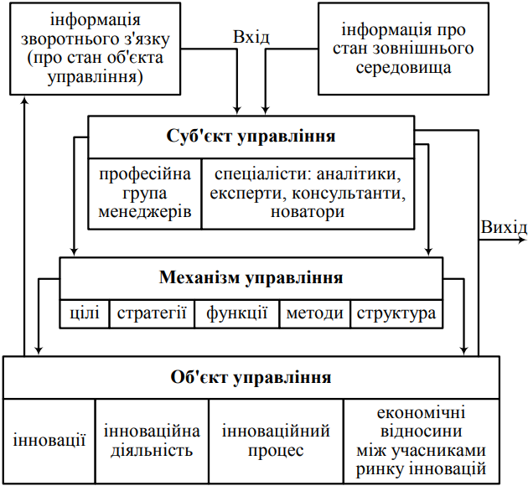

Рис. А.1. Загальна схема інноваційного менеджменту

Додаток Б

Таблиця Б.1
Класифікація об’єктів розважальної інфраструктури
Класифікаційний критерій | Ознаки об’єктів | Види об’єктів
1 | 2 | 3
1. Основний напрямок діяльності об’єкта  (спеціалізація) | 1.1. Видовищно-розважальна діяльність | кінотеатри, концертні зали, виставкові комплекси, спортивні  арени і зали, зоопарки
1. Основний напрямок діяльності об’єкта  (спеціалізація) | 1.2. Діяльність з організації та проведення азартних ігор | казино, зали ігрових автоматів, букмекерські контори
1. Основний напрямок діяльності об’єкта  (спеціалізація) | 1.3. Організація фізкультурно-оздоровчої діяльності | басейни, фітнес-клуби, масаж і SPA-салон, лижні бази
1. Основний напрямок діяльності об’єкта  (спеціалізація) | 1.4. Паркова діяльність | парки відпочинку, тематичні парки
1. Основний напрямок діяльності об’єкта  (спеціалізація) | 1.5. Організація активного відпочинку та дозвілля | нічні клуби, боулінг, ігрові аркади. ігрові комп’ютерні клуби, дискотеки
2. Профіль центру розвазі | 2.1. Об’єкти сімейного відпочинку та розваг | парки атракціонів, спортивно-ігрові комплекси
2. Профіль центру розвазі | 2.2. Дитячі розважальні об’єкти | дитячі ігрові майданчики, дитячі атракціони
2. Профіль центру розвазі | 2.3. Об’єкти, орієнтовані на дорослу аудиторію | казино, нічні клуби
3. Спосіб розміщення об’єкта | 3.1. Розваги на відкритому повітрі | тематичні парки, роллердроми (змагання на електричному бику)
3. Спосіб розміщення об’єкта | 3.2. Розваги в будівлі | аквапарки, театри, ігрові кімнати
4. Доступність | 4.1. Камерні | елітні ресторани і закриті клуби
4. Доступність | 4.2. Масові | кінотеатри, парки

Додаток В

Аплікаційна форма проєкту

Список використаних джерел
- Екологічні ініціативи: аплікаційна форма проекту. URL: http://www.nova.poltava.ua/wp-content/uploads/2019/03/Аплікаційна-форма_проекту.pdf (дата звернення: 20.10.2021).
- Про конкурс Вінницької обласної Ради «Комфортні громади». URL: https://vinrada.gov.ua/upload/files/Rozporadgenna/2021/18.pdf (дата звернення: 20.10.2021).
- Програма Європейського Союзу «Підтримка громадянського суспільства в Україні». Проект «Посилення коаліції РПР»: аплікаційна форма. URL: http://cedem.org.ua/wp-content/uploads/2017/04/TEST_Main_Finish-1.pdf (дата звернення: 20.10.2021).
- Програма транскордонного співробітництва Польша-Білорусь Україна 2007-2013: інструкція заповнення аплікаційної форми. URL: http://www.pl-by-ua.eu/upload/ua/ІНСТРУКЦІЯ%20UA.pdf (дата звернення: 20.10.2021).
- Щорічний конкурс проектів органів самоорганізації населення м. Миколаєва. URL: http://webcache.googleusercontent.com/search?q=cache:L3znCCb54C0J:www.frgn.mk.ua/wp-content/uploads/2013/05/Proekt%2520Geolog.doc+&cd=6&hl=uk&ct=clnk&gl=ua (дата звернення: 20.10.2021).

Додаток Г

Реєстраційна картка проєкту регіонального кінофестивалю
Дата реєстрації: | 01.10.2020 | Заповнюється уповноваженою особою
Реєстраційний номер: | ТЕ 13457 | Заповнюється уповноваженою особою

Назва Конкурсного проєкту | Регіональний кінофестиваль
Загальний бюджет проєкту (у гривнях) | 2 млн 925 тис.
Період реалізації Конкурсного проєкту | 11. 2020 – 05. 2021
Назва організації відповідно до установчих документів | Громадська організація «Кіноманія»
Організаційно-правова форма організації | Громадська організація
Код організації за ЄДРПОУ | 12475787
Юридична адреса організації | м. Тернопіль, вул. Карпенка 50 а, кв. 1
Поштова адреса організації | м. Тернопіль, 46018, а/с 77
Контактні телефони, факс, e‐mail, веб-сайт організації (за наявності) | +38 097 1234578,  AnModa2010@gmail.com
Прізвище, ім’я, по батькові керівника організації | Модний Андрій Васильович
Прізвище, ім’я, по батькові керівника проєкту | Колодійчук Вікторія Олегівна
Контактні дані керівника проєкту (телефони, e-mail) | +38 067 1324758, vikysa1988@ukr.net

Керівник організації підпис Дата 15. 09. 2020 р.
Керівник проєкту підпис Дата 20. 09. 2020 р.
Бухгалтер організації підпис Дата 25. 09. 2020 р.

М.П. організації

Додаток Д

Робочий план та терміни реалізації проєкту
Регіонального кінофестивалю

Захід,  вид діяльності | 11. 2020 | 12. 2020 | 01. 2021 | 02. 2021 | 03. 2021 | 04. 2021 | 05. 2021 | Відповідальний член команди | Показники перевірки виконання заходу | Бюджет заходу (грн.)
1. Оформлення договірних відносин з членами команди
Створення оргкомітету | + |  |  |  |  |  |  | Керівник (організатор) | виконано | -
Повідомлення журі | + | + |  |  |  |  |  | Оргкомітет | виконано | -
Повідомлення учасників | + |  |  |  |  |  |  | Оргкомітет | виконано | -
2. Підготовчий етап |  |  |  |  |  |  |  |  |  | 750 тис
2.1. Укладання угод із фінансовими партнерами |  | + |  |  |  |  |  | Керівник | виконано | -
2.2. Підбір об’єктів проведення |  | + |  |  |  |  |  | Оргкомітет | виконано | -
2.3. Укладання договорів з:
2.3.1 орендарями об’єктів проведення |  |  | + | + |  |  |  | Керівник |  | 200 тис.  завдаток
2.3.2 рекламними агентами |  |  |  | + |  |  |  | Заступник керівника |  | 90 тис.  завдаток
2.3.3 власниками готелів |  |  |  | + |  |  |  | Заступник керівника |  | 200 тис
Продовження додатка Д
2.3.4 охоронними фірмами |  |  |  | + |  |  |  | Заступник керівника |  | 50 тис.  завдаток
2.3.5 установами, які надають послуги із забезпечення електроенер-гією, водою, газом тощо |  |  |  |  | + |  |  | Заступник керівника |  | -
2.3.6 медичними установами |  |  |  |  |  | + |  | Заступник керівника |  | -
2.3.7 закладами харчування |  |  |  |  | + |  |  |  |  | 100 тис  завдаток
2.4. Домовленість із ЗМІ |  |  | + |  |  |  |  | Заступник керівника |  | -
2.5. Створення сайтів, сторінок у соцмережах, наповнення їх інформацією |  | + | + |  |  |  |  | Оргкомітет, ЗМІ |  | 10 тис.
2.6. Розміщення прес-анонсу |  |  | + |  |  |  |  | Оргкомітет |  | -
2.7. Переїзд (переліт) учасників і членів журі (в обидві сторони) |  |  | + |  |  |  |  | Оргкомітет |  | 100 тис.
3. Підготовка до відкриття проєкту |  |  |  |  |  |  |  |  |  | 130 тис.
Укладання договорів із найманими працівниками |  |  |  |  |  | + |  | Заступник керівника |  | -
Проведення підготовчих робіт (встановлення обладнання, прибирання та ін.) |  |  |  |  |  | + |  | Керівники організацій із надання послуг |  | 100 тис.
Продовження додатка Д
Перевезення журналістів за маршрутом (на фестиваль) |  |  |  |  |  |  | + | Оргкомітет |  | 20 тис.
Акредитація преси |  |  |  |  |  | + |  | Заступник керівника |  | 10 тис.
4. Відкриття проєкту |  |  |  |  |  |  |  |  |  | 30 тис.
Організація піротехнічних шоу |  |  |  |  |  |  | + | Оргкомітет |  | 20 тис.
Організація перевезень журі, учасників та гостей від місця проживання до місця відкриття |  |  |  |  |  |  | + | Оргкомітет |  | 10 тис.
5. Хід проєкту |  |  |  |  |  |  |  |  |  | 45 тис.
Організація перевезень журі, учасників та гостей між локаціями |  |  |  |  |  |  | + | Оргкомітет |  | 20 тис
Прибирання об’єктів проведення |  |  |  |  |  |  | + | Керівники організацій із надання послуг |  | 10 тис
Послуги перекладу (в т.ч. синхронного) |  |  |  |  |  |  | + | Керівники організацій із надання послуг |  | 5 тис
Перевезення журналістів за маршрутами місцезнаходження локацій проведення |  |  |  |  |  |  | + | Оргкомітет |  | 10 тис
6. Закриття проєкту |  |  |  |  |  |  |  |  |  | 1 млн  940 тис.
Продовження додатка Д
6.1. Організація піротехнічних шоу |  |  |  |  |  |  | + | Керівники організацій із надання послуг |  | 20 тис.
6.2. Оплата |  |  |  |  |  |  | + | Заступник керівника (фінансовий директор)
6.2.1. Оргкомітету |  |  |  |  |  |  | + |  |  | 200 тис.
6.2.2. Журі |  |  |  |  |  |  | + |  |  | 300 тис.
6.2.3. За оренду об’єктів проведення |  |  |  |  |  |  | + |  |  | 500 тис.
6.2.4. За рекламні послуги |  |  |  |  |  |  | + |  |  | 50 тис.
6.2.5. За оренду готелів (додатково) |  |  |  |  |  |  | + |  |  | 100 тис.
6.2.6. За охорону об’єктів проведення фестивалю, журі, учасників, гостей, глядачів та ін. |  |  |  |  |  |  | + |  |  | 50 тис.
6.2.7. За забезпечення електроенергією, водою, газом |  |  |  |  |  |  | + |  |  | 200 тис.
6.2.8. За медичні послуги |  |  |  |  |  |  | + |  |  | 50 тис.
6.2.9. За роботу найманим працівникам |  |  |  |  |  |  | + |  |  | 200 тис.
6.2.10. За харчування членів журі, учасників, гостей |  |  |  |  |  |  | + |  |  | 100 тис.
Продовження додатка Д
6.2.11. Інші витрати |  |  |  |  |  |  | + |  |  | 100 тис.
Розповсюдження відеоматеріалів з майстер-класів кіномитців |  |  |  |  |  |  | + | Оргкомітет |  | 20 тис.
Перевезення журналістів за маршрутом (з фестивалю) |  |  |  |  |  |  | + | Оргкомітет |  | 50 тис.
7. Підготовка звітності |  |  |  |  |  |  |  |  |  | 30 тис.
Підготовка фінансового звіту |  |  |  |  |  |  | + | Фінансовий директор |  | 20 тис.
Підготовка змістового звіту |  |  |  |  |  |  | + | Заступник керівника |  | 5 тис.
Підготовка висновку аудитора |  |  |  |  |  |  | + | Аудитор |  | 5 тис.
Всього |  |  |  |  |  |  |  |  |  | 2 млн  925 тис

Додаток Е

Діаграма ґанта

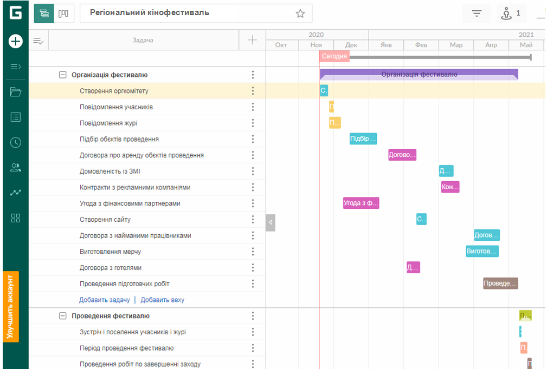
Додаток Ж

Портфоліо керівника проєкту

Вікторія Колодійчук

Освіта формальна:
- Тернопільський НВК ЗОШ І–ІІІ ступенів № 9 ім. І. Блажкевич;
- Музична школа № 1 імені Василя Барвінського (клас фортепіано);
- Центр творчості дітей та юнацтва м. Тернополя (відділ музично-естетичного виховання);
- Національний університет «Одеська юридична академія».
Освіта неформальна – онлайн курси по контент-менеджменту

Досвід роботи: фріланс по контент-менеджменту (3 місяці).

Попередні проєкти. Участь в організації (у т. ч. написання сценаріїв, постановка номерів, режисирування) та проведенні: мюзиклів, КВК, творчих звітів-концертів, літературних вечорів приурочених до днів народження видатних людей України.

Додаток К

Портфоліо творчих надбань керівника проєкту

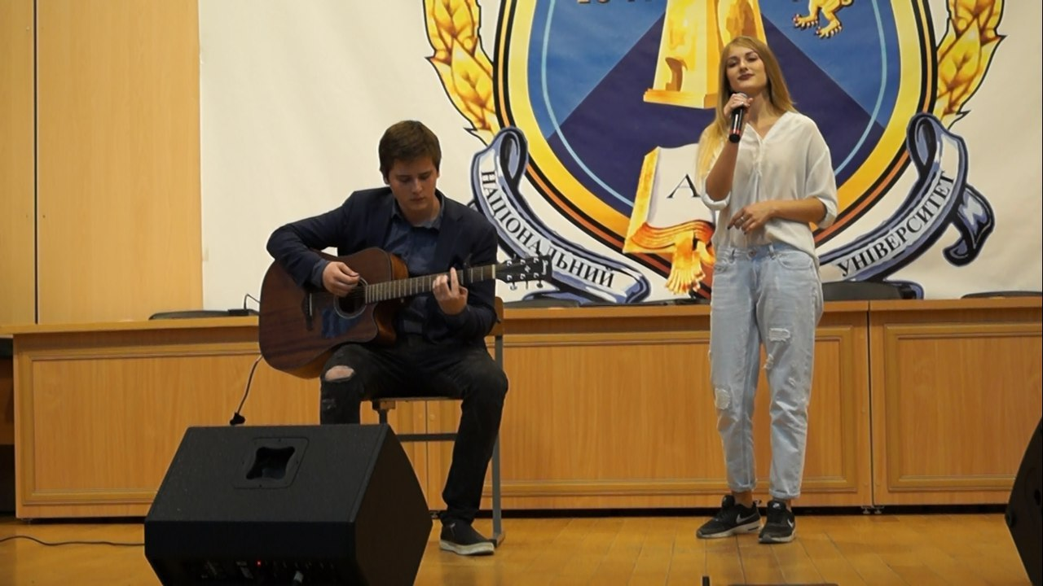

Літературний вечір (співорганізатор, учасник) – 2016 р.

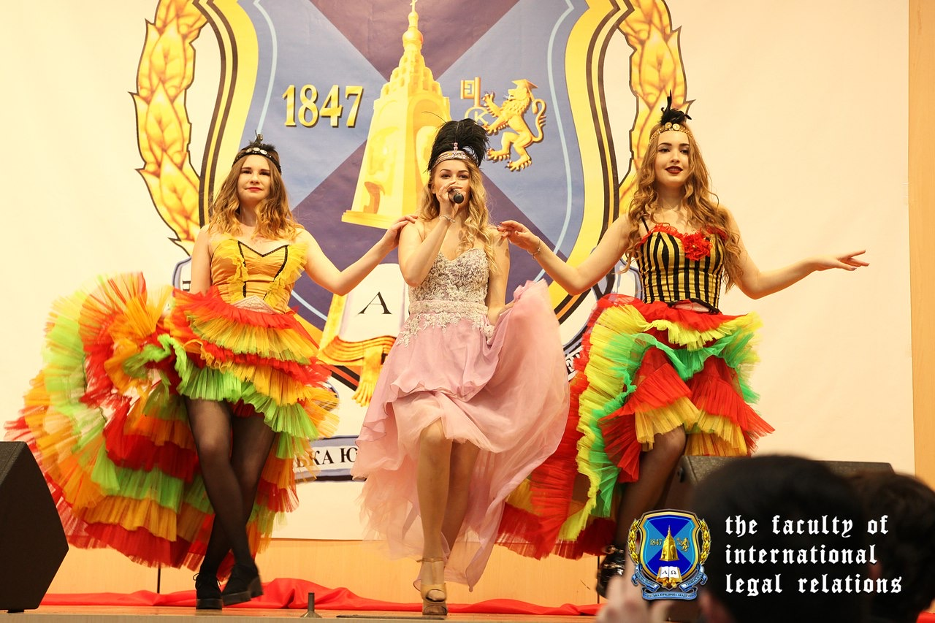
Співорганізатор і учасник заходу «Дебют першокурсників»
(2 місце) – 2017 р.
Продовження додатка К

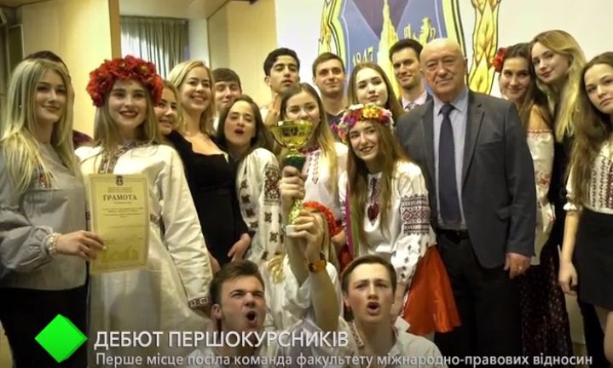
Переможці заходу «Дебют першокурсників з ректором
НУ ОЮА В. Завгороднім – 2018 р.

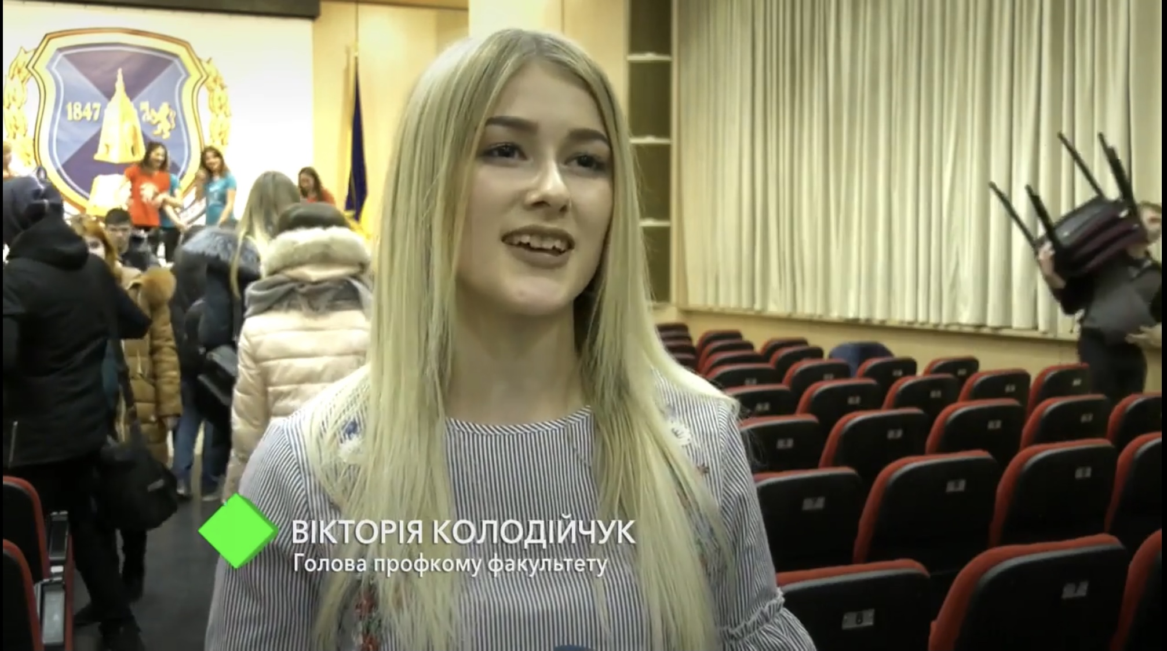
Інтерв’ю з приводу перемоги у заході «Дебют першокурсників»
(організатор) – 2018 р.

Продовження додатка К

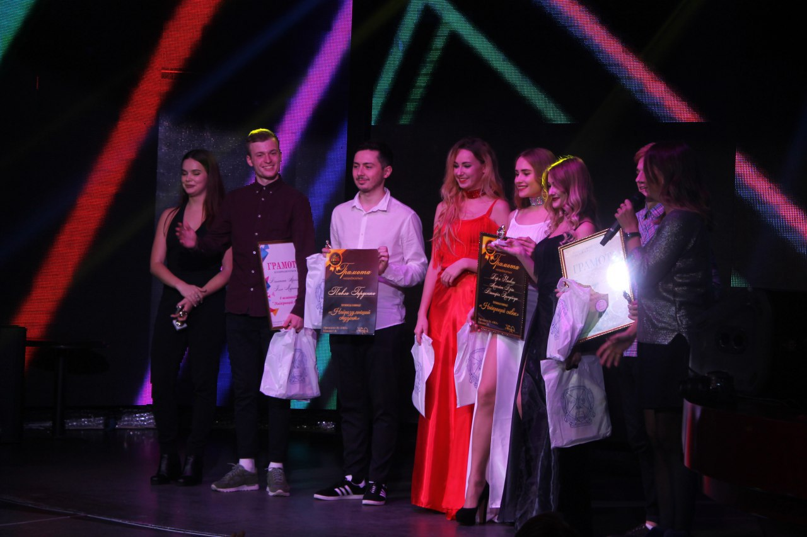
Творчий концерт приурочений до
«Дня народження НУ ОЮА» – 2018 р.

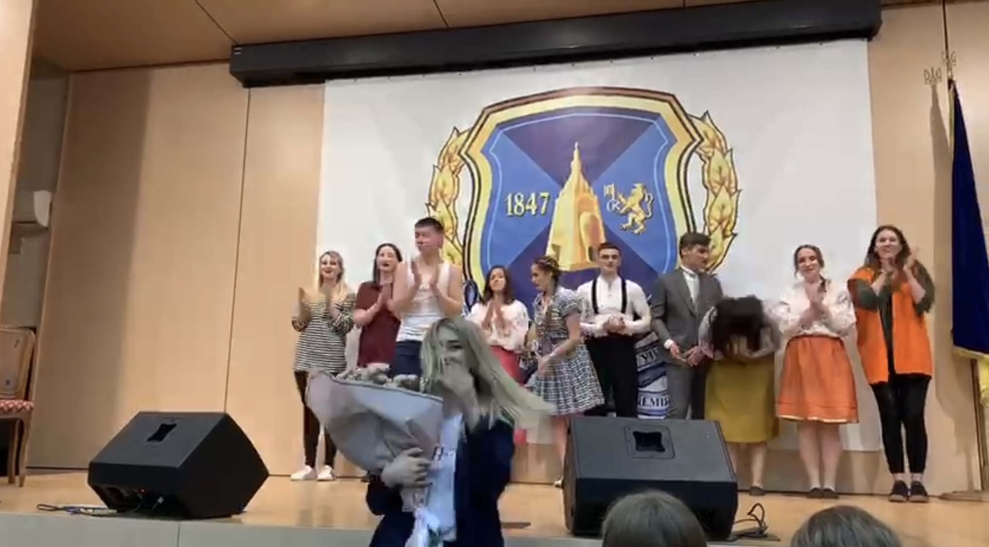

Співорганізатор заходу «Дебют першокурсників»
(2 місце) – 2019 р.

